完整电路
目标
完成本课程的学习后，将能够：
• 懂得一个完整的电路。
• 识别构成一个完整电路的各个组件。
• 识别基本类型的电路：串联，并联，混联
• 说明一个完整电路的理论和工作原理

完整电路
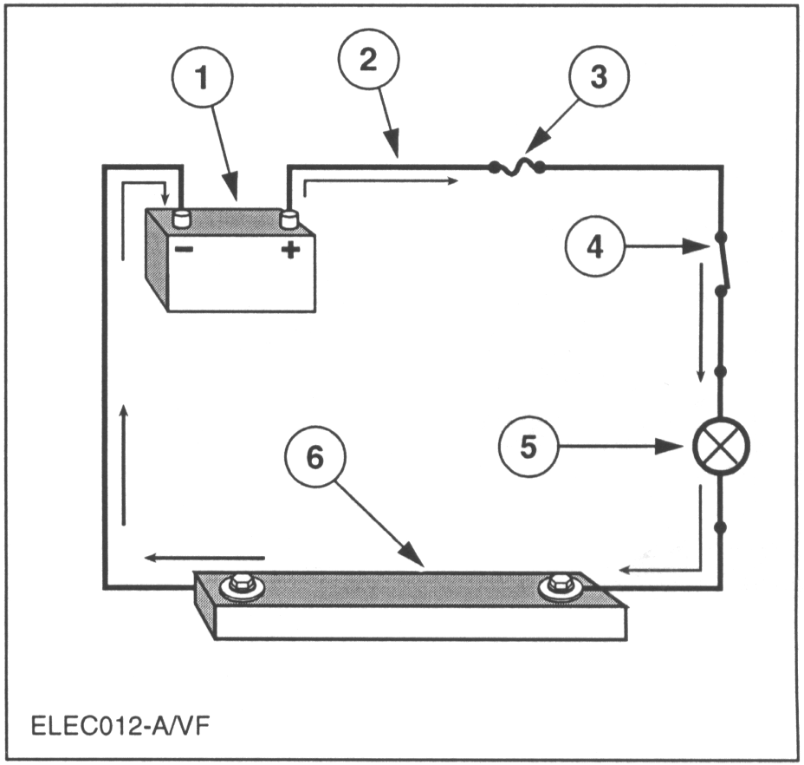
标准汽车电路组件
1．电源
2．导体
3．保险
4．开关
5．负载
6．底盘地线

电是流经一个完整电路的电流。一台现代车辆包含有上千个单独的电路，其中某些电路非常复杂，但其工作原理都是相同的。

若要构成一个完整的电路，就必须有电源、导体、负载和地线。绝大多数的汽车电路均包括：
• 电源(电瓶或发电机)
• 导体(导线或电缆)
• 接地通路(车底盘与电瓶接地电缆)
• 负载(灯泡或电机)
• 保护装置(保险或断路器)
• 控制装置(开关或继电器)

无论电路构成组件的数量有多少，或其位置如何，电流总是在一个完整回路中流动。在汽车电路中，电流从电源出发经由负载，然后回到地线。示意图显示了一个标准汽车电路的电流通路。

一个完整电路的组件

导体

使电流能够顺畅流动的介质就是导体。铜是汽车上常用的导体。有关影响导体导电性的因素，我们在前面的章节中已经讨论过了。

电源
一个电路中的电源提供电压，或电压力。汽车的电源为电瓶和发电机。

负载装置

一个负载将电流转换为热能、光能或动力。负载例子包括后窗除雾器(热能)、灯泡(光能)和电力(动力)。如图所示，负载的符号表示前大灯，或其他照明装置。
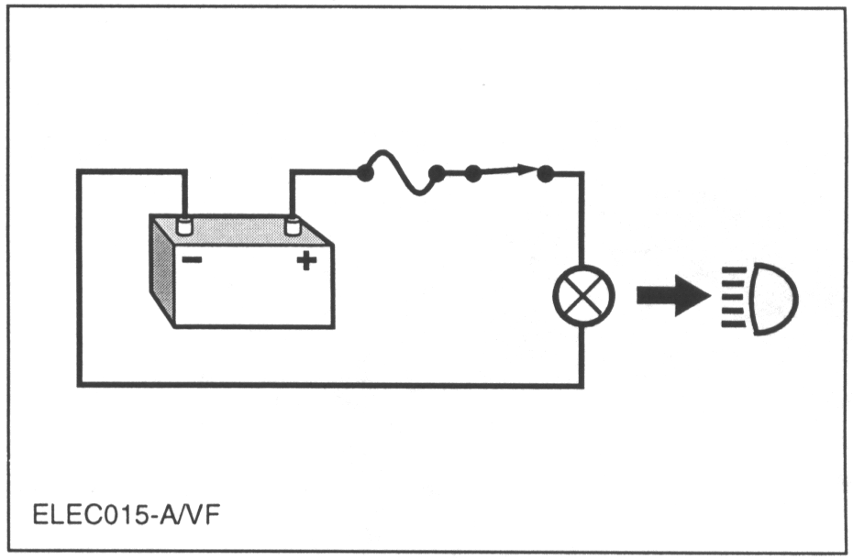
电路中的负载装置

接地通路
地线使电路通路回到电源，以构成一个完整的回路。电路地线侧的电势位差最低。在绝大多数车辆上，电瓶的负极侧与地线连通。
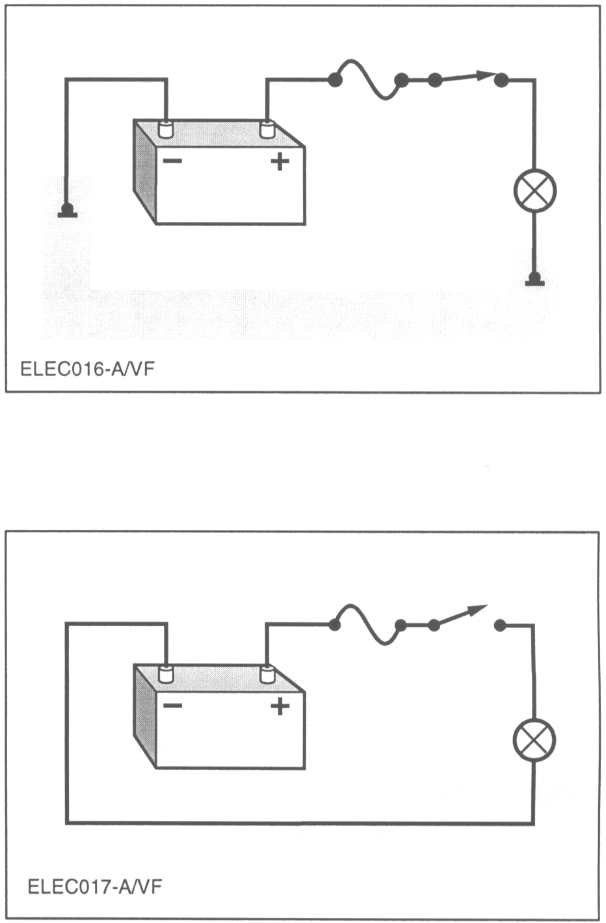

在一台车辆上，使用独立的接地导线将每个系统与电瓶相连接是不实际的。一个“车体地线”即可以使绝大多数的汽车电路形成完整的回路。车体地线是利用车辆的车体、发动机、或车架使电路通路回到电源。这些部件的钢是电路的优良回路。
车体地线
控制装置
断开开关的作用
诸如开关或继电器等控制装置通过在电路中的某个特定点接通或切断电流，使得一个电路更具有使用性。一个电路中处于闭合状态的开关可形成一个完整通路，使电流顺畅流过。开启开关断开通路，即切断电流。

在一个简单电路中，开关的位置无关紧要。如图所示，如果断开通路，电流就无法流过。除非形成一个完整的回路，否则即使将开关置于地线侧，灯泡也不会点亮。

电路保护装置
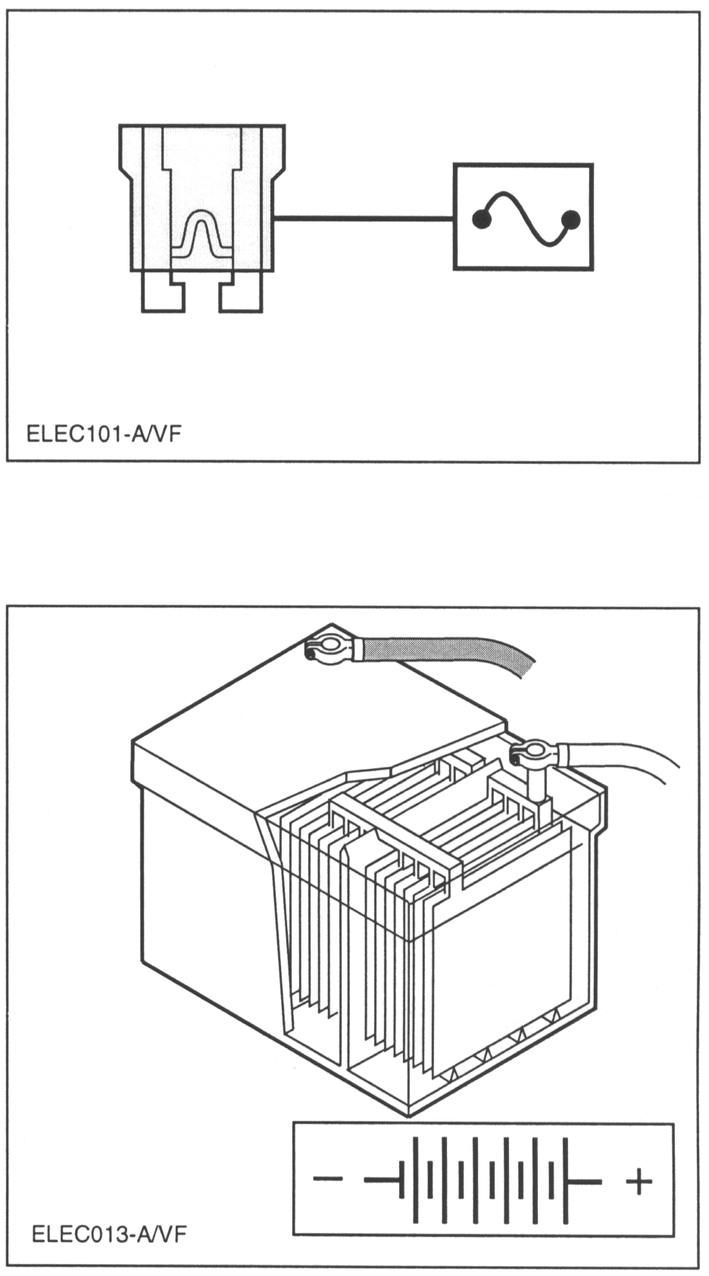

每个电路都包含有一个或多个电路保护装置，以避免损坏导线和电气组件。这些装置可以是保险、易熔线、电路断路器，或是这些部件的组合装置。

保险与示意符号

电瓶
起动车辆时，电瓶为起动电机、点火和燃油系统等组件提供电力。发动机关闭后，电瓶可为车辆提供全部动力。而在车辆行驶过程中，当暂时需要超过充电系统输出量的电能时，电瓶又充作一个附加电源。

电瓶通过浸没在硫酸和水溶液中的正极与负极板之间的化学反应，来产生电能。示意图显示了电瓶极板和电瓶的示意符号。

电瓶与示意符号

发电机将发动机的机械能转变为有用的电能。发电机利用被称为电磁感应的原理，来产生交流电。一个在磁场内运动的导体可以产生磁感应。如前所述，由于发电机产生的是交流电，因此需要利用其内部的整流器将交流电转变为直流电。
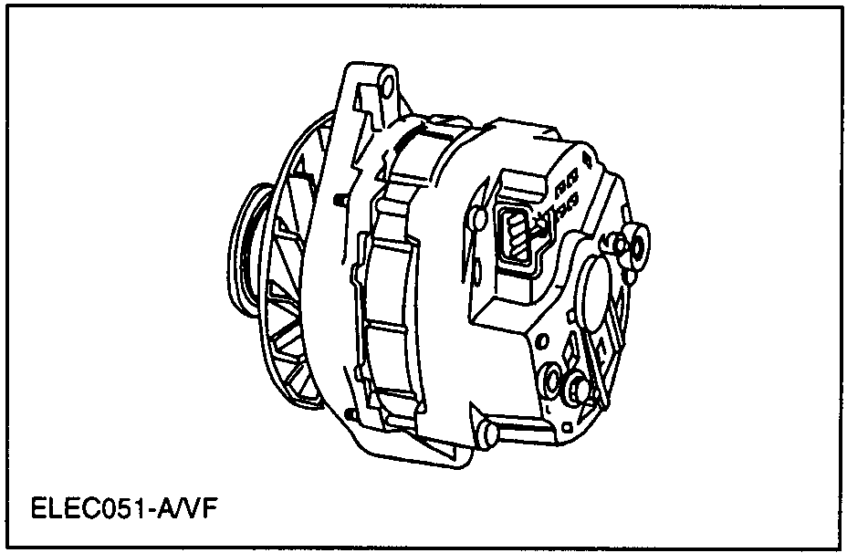
标准交流发电机

调压器以给定值保持电瓶充电电路的电压，以防止发电机的电力波动或过载。由于发电机是直接与电瓶相连接的，因此其过载会引起火灾。现代的调压器与发电机制造成为一个整体，而二十世纪七十年代所生产的车辆，其调压器通常是一个独立装置。

当发电机发出足够的电流对电瓶进行充电时，调压器会接通至电瓶的电路进行充电并监测电压。一般来说，一个12V电瓶需要约14V的输入电压进行充电。当发电机速度下降或停止运转时，调压器则切断电瓶的充电电路。

在一台车辆上，通常是通过配电箱来分配电力。大电流配电箱安装有大电流保险，通常位于发动机盖下的电瓶附近。依据不同的制造商，小电流保险通常是设置在车辆各处的保险接线盒内。两者皆用来固定保险，并为各个电路提供电力。

在现代车辆上，保险盒是随直接从电瓶引出的电路来布置的，而其他保险盒则由点火开关进行控制。为了减少保险盒上的导线数量，一个单一电瓶电路和一个单一点火电路可与一个母线条连接，，以便通过各个保险向多个系统提供电力。
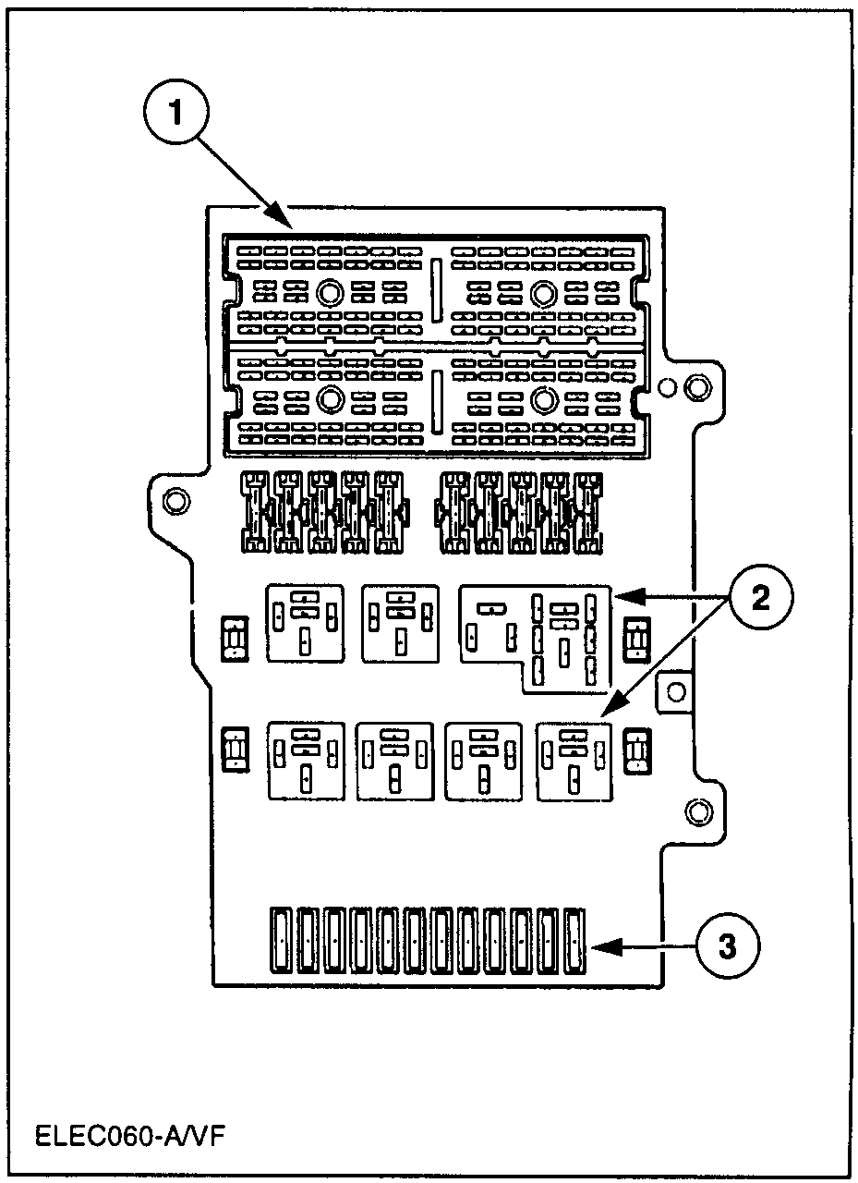
配电中心
1．内部插头
2．继电器
3．大电流保险

串联电路
串联电路是只有一个完整通路的电路。如图所示，当电路中的开关闭合时，电流只有一个流动通路。串联电路是一种最简单的电路。
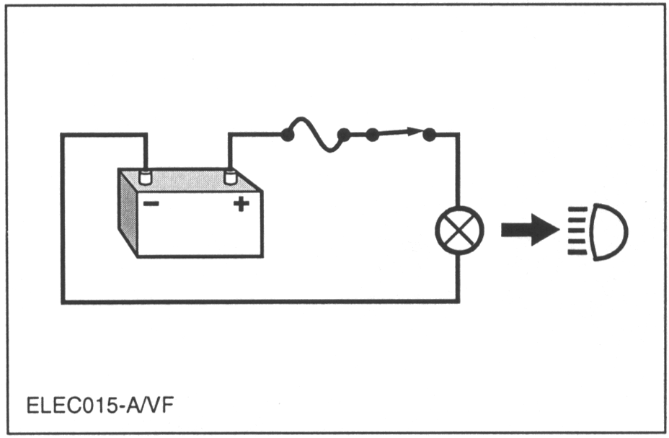
简单串联电路

电压与电压降

一个完整电路中的组件或负载必须消耗一定量的电压才能工作。电压“降”意为当其经过负载时而消耗掉的电压。只有在电流流动的情况下，才会出现电压降。

被消耗的电压(电能)转变为热能或动力。在一个简单的灯泡电路上，电压经过灯泡出现压降，而使灯泡发光(电能转变为热能)。如果还串联着其他负载或灯泡，则经过每个负载装置的电压降会成正比下降。

具有最大电阻的负载电压降也最大。一个串联电路上的总电压降等于其电源的电压。

有时，一个电压降表明该电路存在故障。例如，受损导线或插头所导致的电阻会消耗本应提供给负载的电压。

最后一个负载地线侧的电压应总是保持接近于零(低于0.1V)。

串联电路的电压降
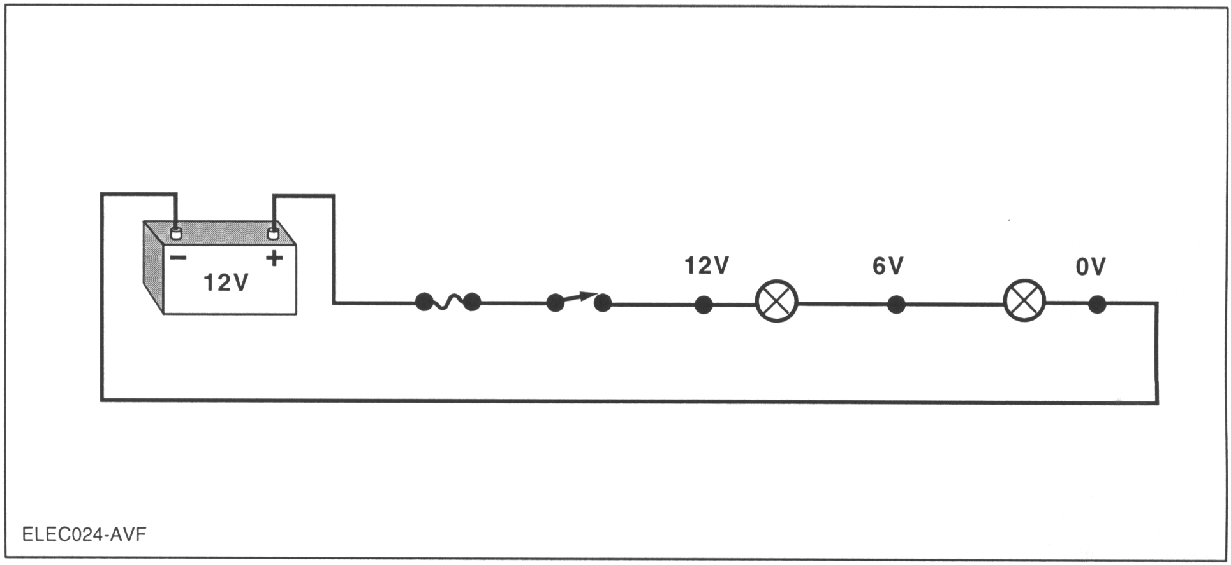
电压降(图示为串联电路)

在串联电路中，当电流流动时，电压降成正比地经过每个负载。在该电路上增加负载会降低工作电压。例如，如果串联一个额外的灯泡会导致所有的灯泡变暗。

在只有一个负载的电路中，单一的负载将消耗全部电源电压。如果测量电压，你会发现该负载前的电压为12V，而其后的电压则为0V。说明，该负载消耗了全部12V电压。

在有两个负载的电路中，两个相等的负载共用此电压，如图所示，如果测量第一个负载前的电压，你会发现电压为12V。

当电压经过第一个负载产生压降后，你会发现经过第二个负载前的电压为6V。待这个电压经过最后一个负载后就变成了零。每个负载的压降为6V。如果将全部压降相加，则总值为12V(6V+6V=12V)。压降的总值必须等于电源电压。

串联增加负载将降低每个负载的工作电压，并降低电路的电流量。例如，增加灯泡将使所有灯泡变暗。当电路中的开关断开时，将显示电源电压，但电流不能流动。即使电流不流过电路，但该电路的某个部分仍然有电压。

串联电路的电流
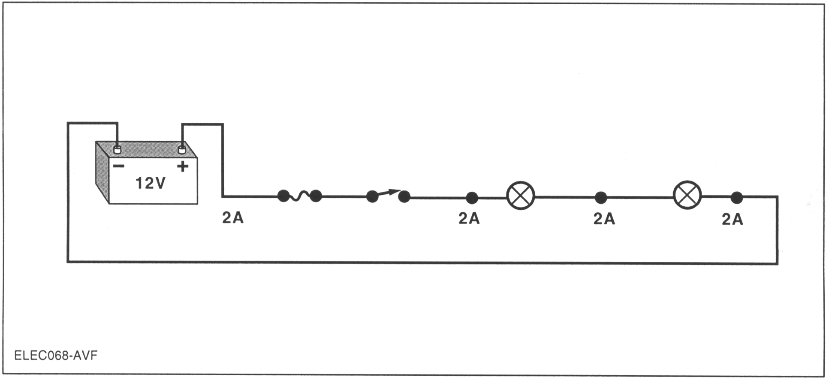
电流(图示为串联电路)

在一个串联电路中，只有一个电流流动通路。电流流过每个负载，然后经由地线返回到电瓶。由于串联电路只有一个电流流动通路，因此电路中的任何一处断路(所谓开路电路)都将切断电流。

每个负载对电流的流动都具有一定的阻碍。串联的负载越多，电路的总电阻越大，且流过的电流越少。这就是说，电路中的电流量取决于电源电压的高低以及电路电阻的大小。

串联电路的电阻
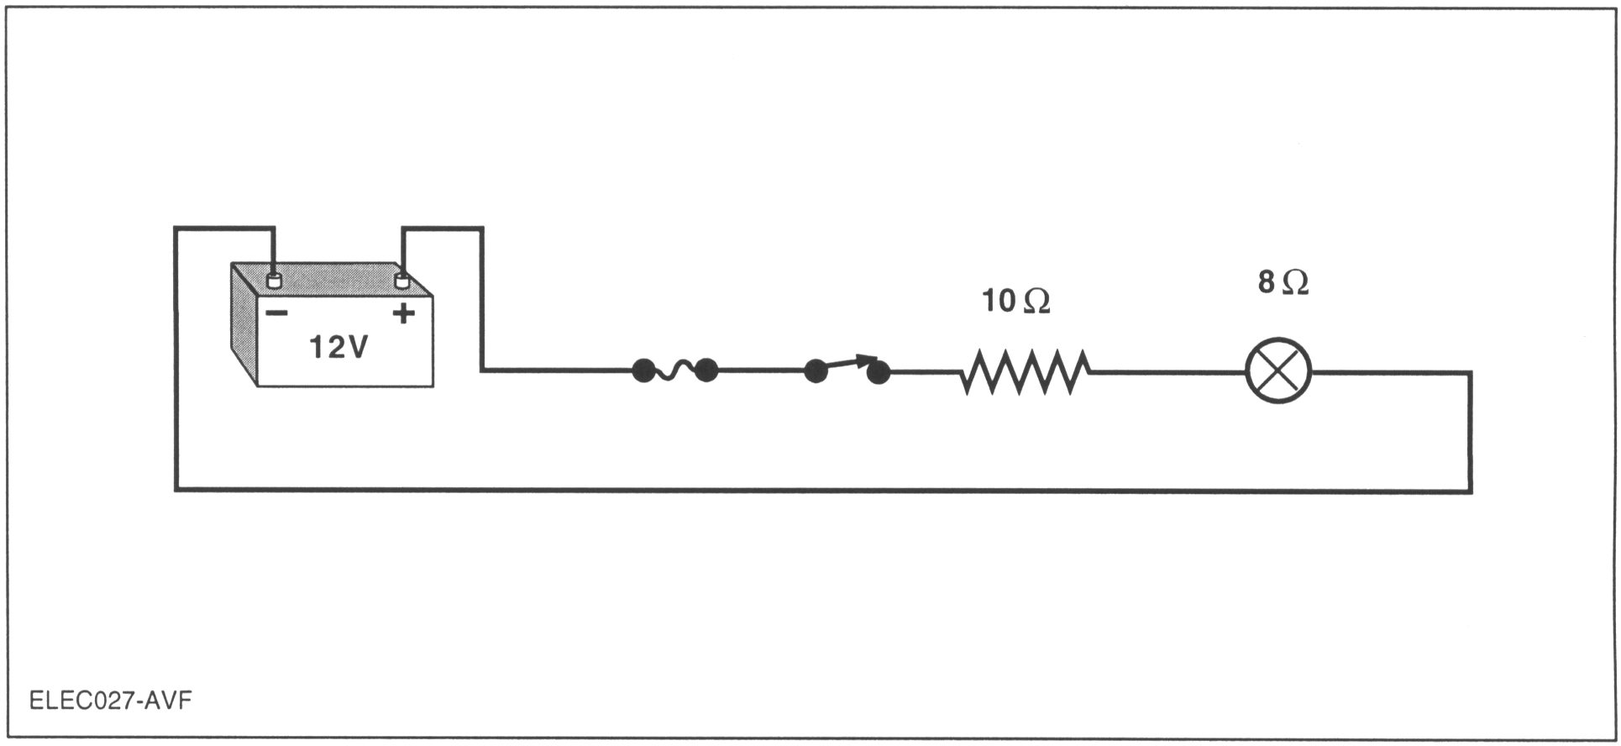
电阻(图示为串联电路)

要确定一个串联电路中的总电阻，只需将各个电阻相加即可，而不管是电路中哪一部分的电阻。例如，所示电路的总电阻为18欧姆，即10 Ω + 8 Ω=18 Ω。

并联电路
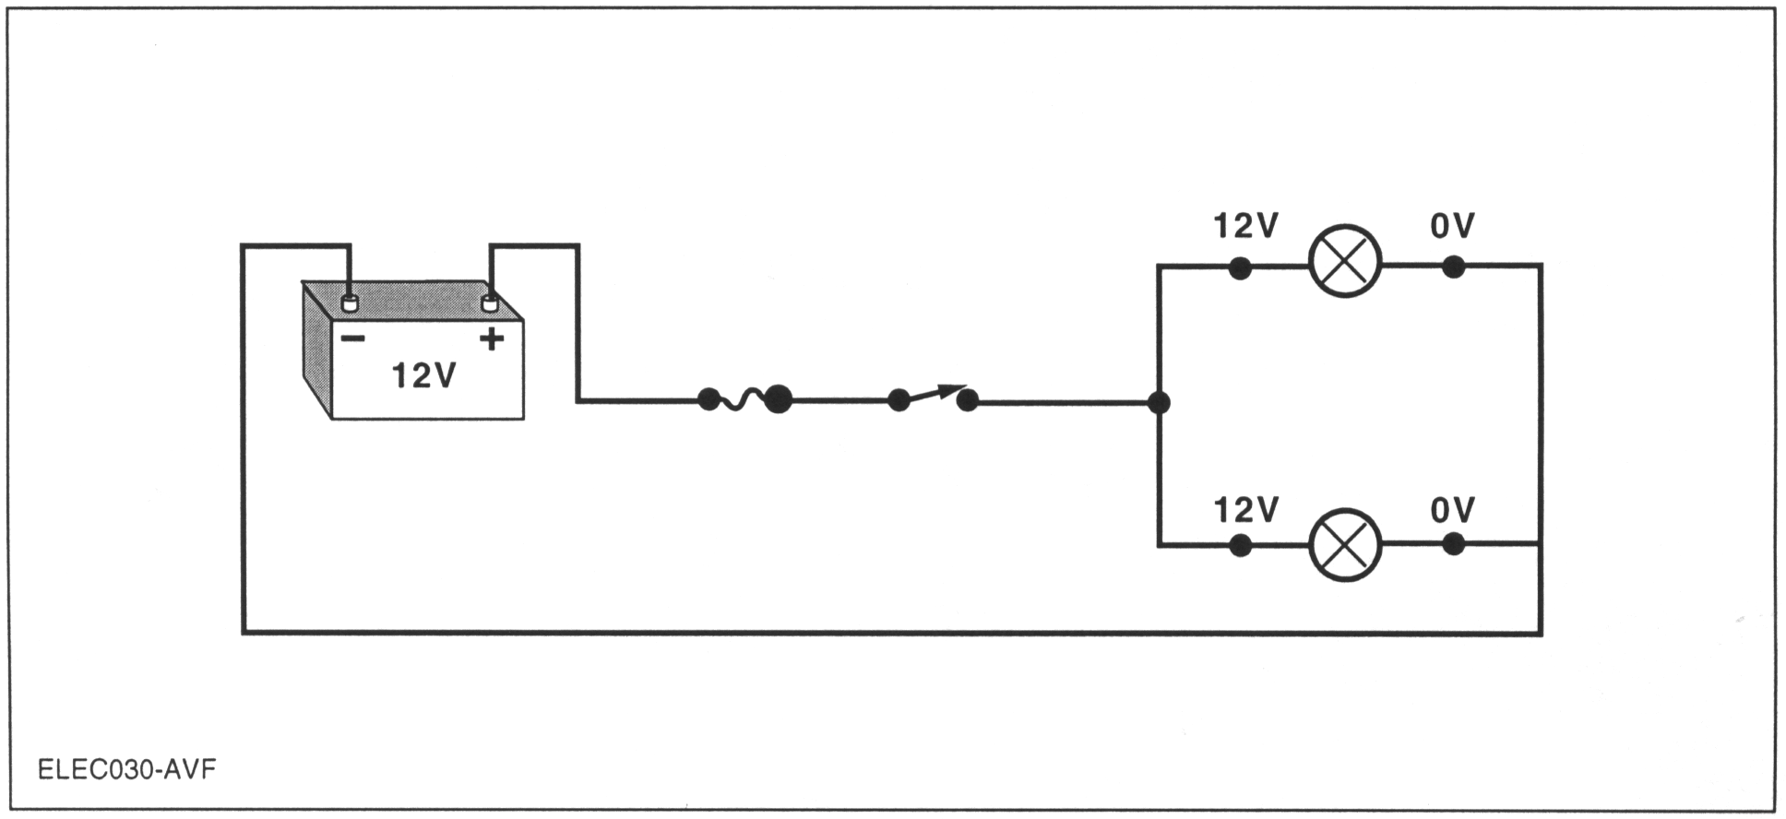
基本并联电路

并联电路是具有多个电流流动通路的电路。虽然电压、电流和电阻仍然对并联电路存在一定的影响，但与简单的串联电路相比却有所不同。

在并联电路中，每个支路都具有电瓶电压。增加支路不会降低工作电压。换言之，即并联电路的每个支路就相当于一个独立的串联电路。

绝大多数汽车电路均为并联电路。并联电路的一大优点是：如果其中一个负载或支路出现较大的电阻，则其它支路仍然会正常工作。

并联电路的电压

施加在并联电路每个支路上电压与电源电压相同。如图所示，经过每个负载的电压降也是相等的。

并联电路的电流
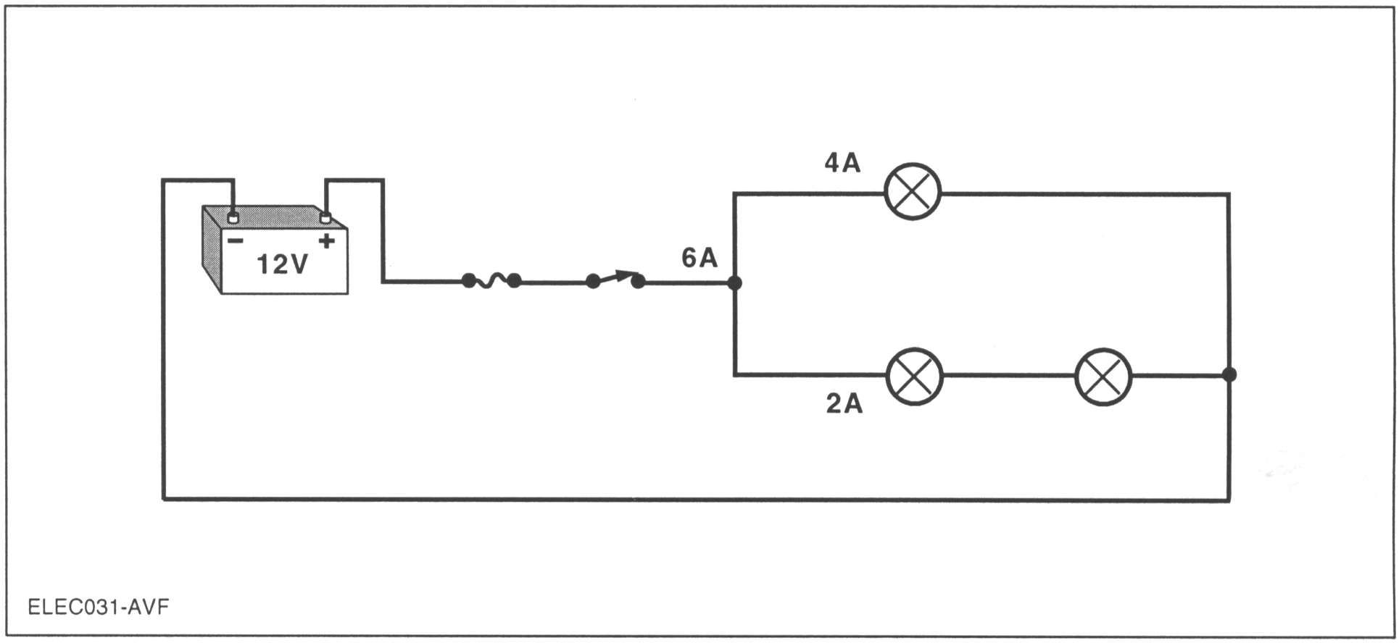
电流(图示为并联电路)

当一个电路包含有多个通路时，每个支路的电流量皆有所不同(取决于每个支路的电阻)，但每个支路的电压不变。

图中所示为一个标准并联电路。电流在一个接头处被分为两个支路，而且每个支路都有各自的负载和独立的地线通路。在并联电路中，总电流量等于所有支路电流的总和。因此，在这个示例电路中，总电流量等于4A+2A，或6A。如果并联电路的一个支路电阻很高，则其他支路不会受其影响。

在一个并联电路中，并联增加更多的支路和负载将增加总电流量，因为有多条通路供电流流过。并联电路的这个特性说明了，为什么安装非原厂的装置会导致出现问题。不适当地将这些装置(立体音响设备、报警器等)接入现有电路将会导致增加电流量，以致保险熔断。

并联电路的电阻
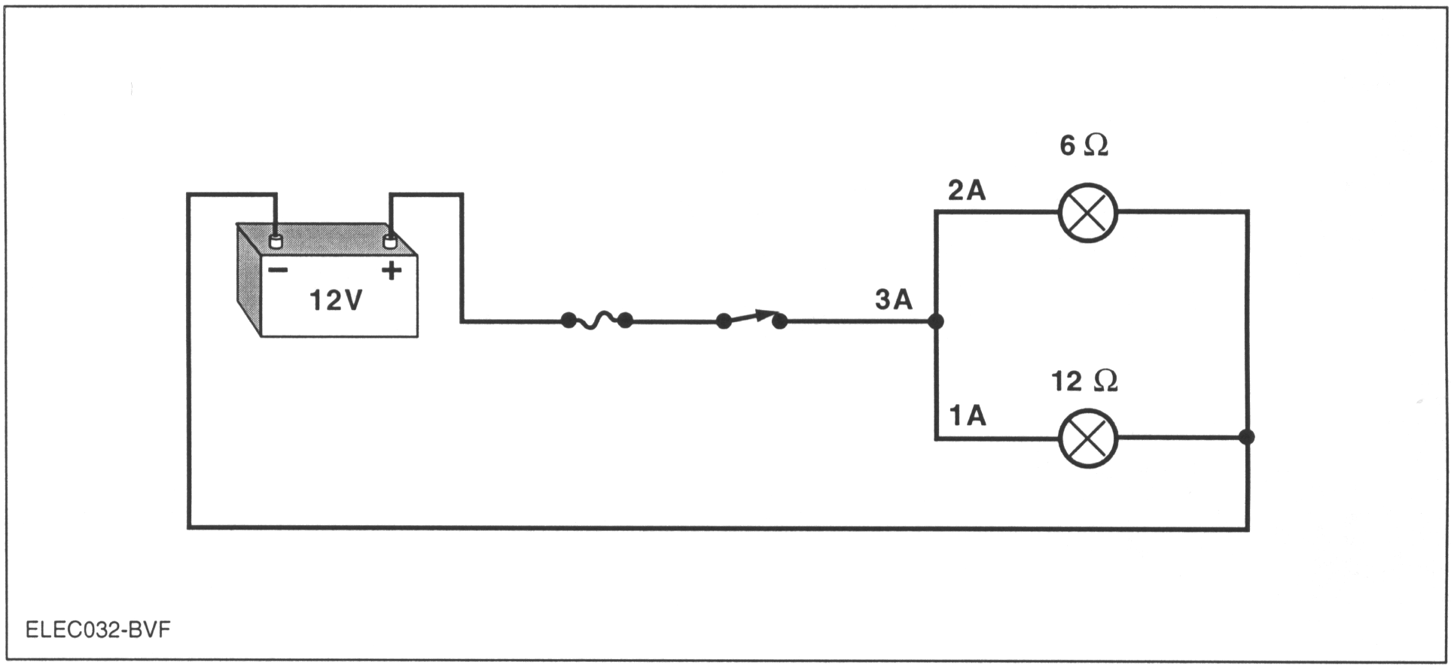
电阻(图示为并联电路)

计算并联电路的总电阻较为困难。求得并联电路总电阻可能不实际，因此最好记住：在并联电路中，总电阻低于最小电阻支路的电阻。例如，图示中的最小电阻为6欧姆，但总电阻却为4欧姆。

实际的计算方法是，将电路的电源电压除以各个支路的牵引电流之和。电源电压为12V。一个支路的牵引电流为2A，另一个为1A。总牵引电流为1A+2A=3A。12V/3A=4欧姆总电阻。

串 - 并联电路

串 - 并联电路是指电路中一些元件串联, 另一些元件并联的电路。 电源及控制或保护装置(保险, 开关)一般为串联, 负载一般为并联。 串联部分的电流相同, 并联部分的电流不同。 作用于并联元件的电压相同, 作用于串联元件的电压不同。 如果串联部分电路断开, 整个电路中电流停止流动。 如果并联分路断开, 电流继续在串联部分及其余分路中流动。

X

6Ω
12Ω
8Ω
1A
X
X

基本电气部件
目标
完成本课的学习后，将能够：
• 识别常用的电子/电气装置。
• 了解常用的电子/电气装置的类型。
• 懂得常用电子/电气装置的工作原理。
• 识别常用电子/电气电路的保护装置。
• 了解常用电子/电气电路保护装置的类型。
• 懂得常用电子/电气电路保护装置的理论和工作原理。
• 懂得常用电子/电气电路电磁装置。
• 了解常用电子/电气电路电磁装置的类型。
• 懂得常用电子/电气电路电磁装置的理论和工作原理

控制装置

电阻

当电路中不需要最大电流和电压时，可利用电阻来限制电流。电阻产生电压降并将电能转化成热能。电阻产生热的功能应用于汽车上的许多地方，如后窗除霜装置、加热器和点烟器等。灯泡中的灯丝也会产生热，但它主要是起照明作用。

汽车电路中主要使用以下三种电阻：
- 定值电阻
- 步进电阻或抽头电阻
- 可变电阻

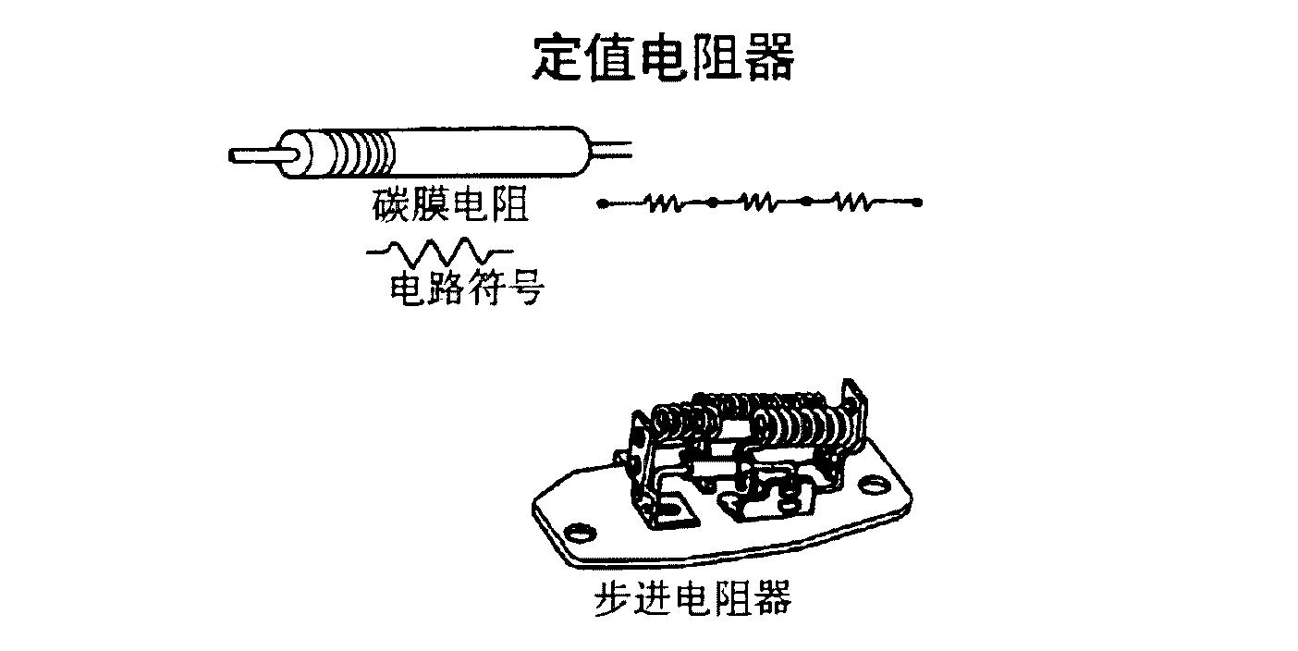

定值电阻
定值电阻的电阻值是固定的，并以欧姆为单位标定。它用于降低电路中的电压或限制电流。定值电阻可根据其用途装在某一部件里或接在电路上。

步进电阻
步进电阻具有两个或两个以上供选择的固定电阻值，将导线联接到电阻器上不同的抽头接线端，就可获得几种不同的电阻值。风机上用的电阻就属于这一类。选择风机风量控制钮，可增加或减少风机串联电路中的电阻，可增加或减小风机的电流。

可变电阻

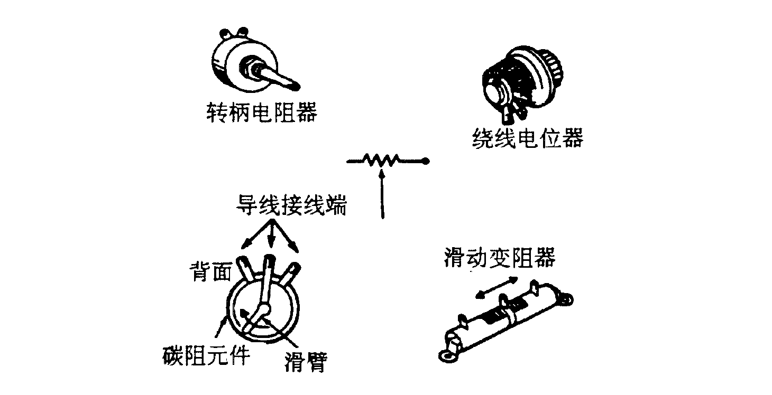

可变电阻利用两个或多个锥管和一个滑臂来可获得一定范围内的电阻值。转柄电阻器是可变电阻的一种形式。仪表板的照明控制和收音机的音量控制都是可变电阻在汽车上的应用的例子。转柄电阻器中，电流从电源进入电阻线圈，然后从线圈上的滑臂输出。滑臂离电压源越远，输出电压也就越低。

另一种可变电阻叫电位器。它的工作原理同转柄电阻器相同，所不同的只是增加了第三条支路。电流通过电阻线圈接地。滑臂依其在电阻线圈上的位置产生一个介于源电压和零电压之间的输出电压。这类装置常用于电控系统，用于检测某一机械部件的运动状况。

如果把滑臂作为电压的输入端，电阻线圈两端的输出电压将取决于滑臂的所在的位置。当滑臂位于电阻的中间位置，两端的输出相同。滑臂不在中间位置时，高电刷最近的一端将获得较高的电压输出。收音机的立体声均衡控制就是利用了电位器的这一特性。

电阻线

电阻线用于向一已知负载提供预定电压。电阻线的规格是以每英尺多少欧姆来表示，所以电阻线的长度对整个系统的工作十分重要。电流通过电阻线时，电压会因电阻而降低。可根据检测出的电压降的情况，来执行预先设定的反应措施。其典型应用是车灯故障警告系统。

注意：电阻线和易熔线十分相似，都是连接于导线之间。不要错误地将电阻线代替易熔线。电阻线一般比易熔线长，并标有“电阻—不可切断或并接”（RESISTOR—DO NOT CUT OR SPLICE）字样。

开关

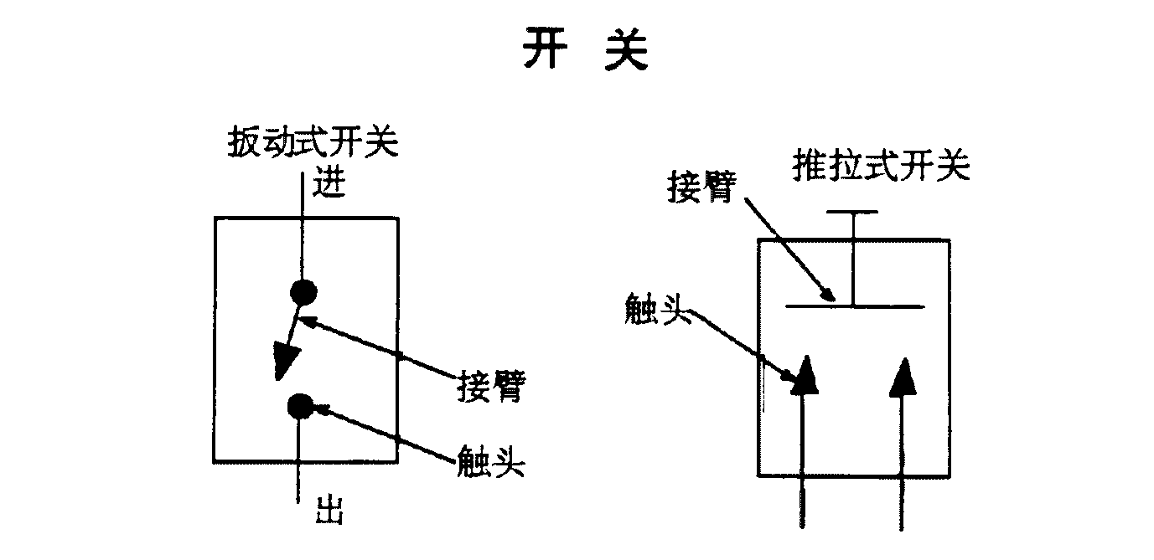
开关是切断或接通电路的一种控制装置。其动作可以手控，也可以根据电路或车辆所处状况自控。开关分常开和常闭两种形式。常开是指开关在常态位置或静止位置时，电路是不通的；常闭是指开关在常态位置或静止位置时，电路是接通的。

开关可以有一个或多个接臂（或称刀）（输入）和触头（或称掷）（输出）。如单接臂双触头（单刀双掷）开关就具有一个输入端和两个输出端。

变速器中的空档起动开关有两个接臂和六个触头，这种开关称为多触头、多触臂（多刀多掷）开关。两个接帚与两组接臂（并在一起）同步移动。变速杆放在Ｐ（驻车档）或Ｎ（空档）上时，开关才会接通起动机的电路；当放在Ｒ（倒档）时，开关才接通倒车灯的电路。

多触头开关还存在一个先闭合或先断开的顺序。它可以是先开后闭，也可以先闭后开。

在先闭后开开关中，开关的接帚或接臂只有先接通某一电路才能断开前一电路。点火开关就是一个例子。
在先开后闭开关中，开关的接帚或接臂只有先切断前一电路才能接通某一电路才能接通某一电路。

节点开关是最简单的开关形式。它或者断开，或者接通电路。
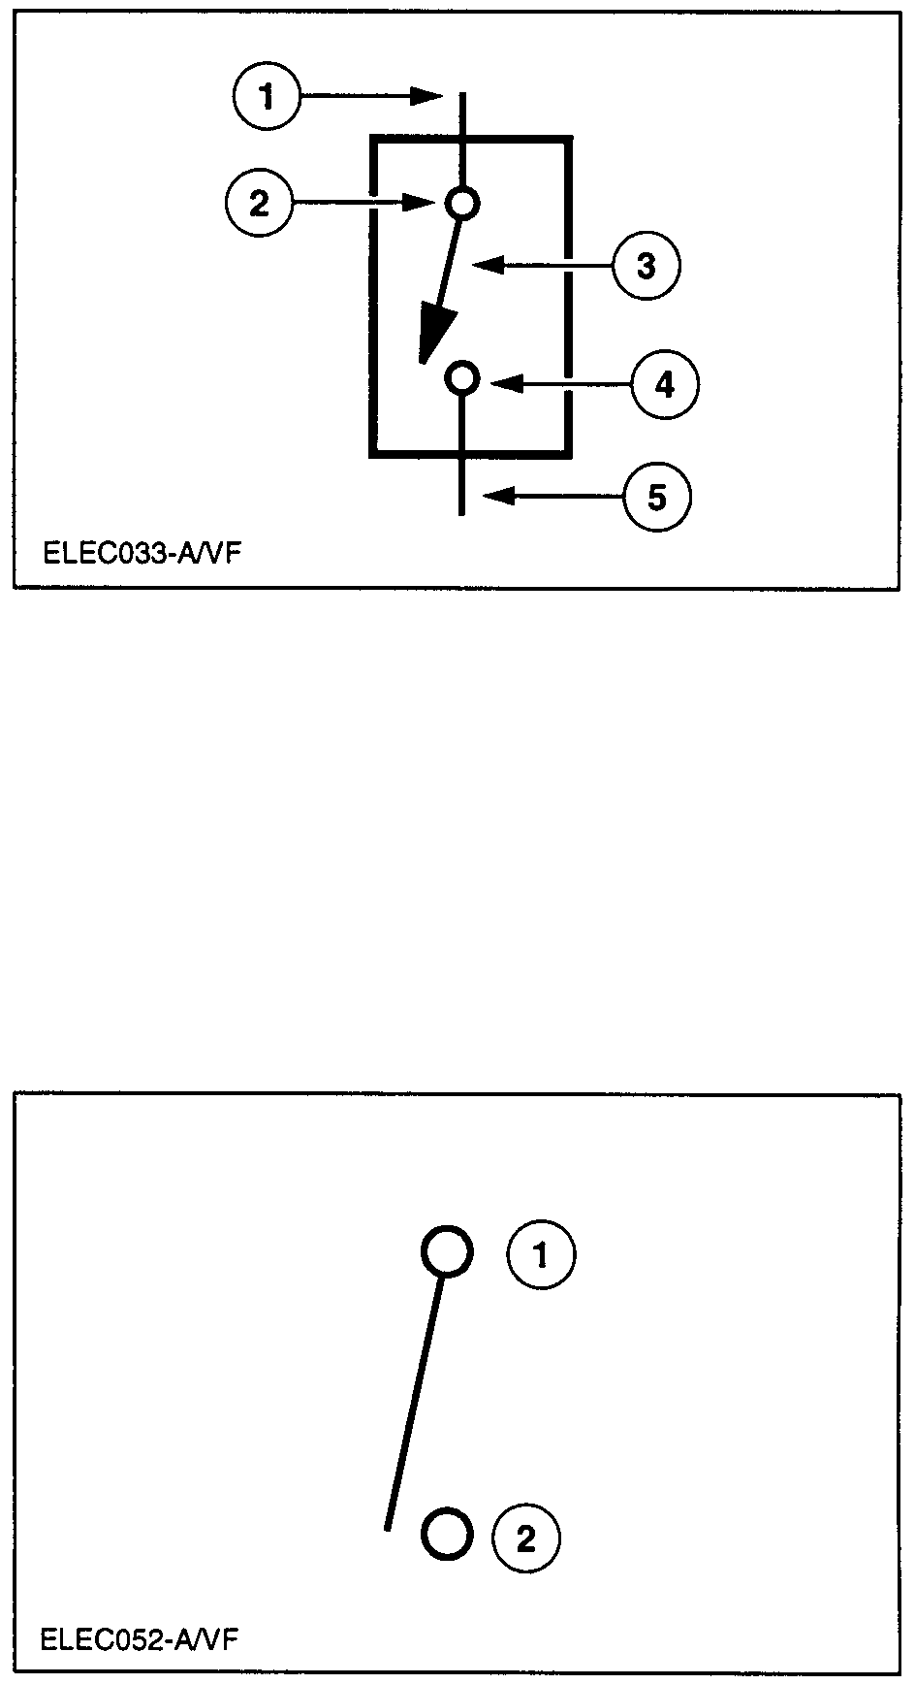

简单开关
1．输入
2．开关节点
3．导线
4．触点
5．输出

开关有一个或多个引入点(输入)和引出点(输出)。例如，单引入点，双引出点开关有一个输入和两个输出。组合开关具有两个或更多的导线来同步(机械连接)操作，以形成一个单一的控制。下面的例图显示了三种类型的开关。

单引入点，单引出点(SPST)开关
1．输入
2．输出

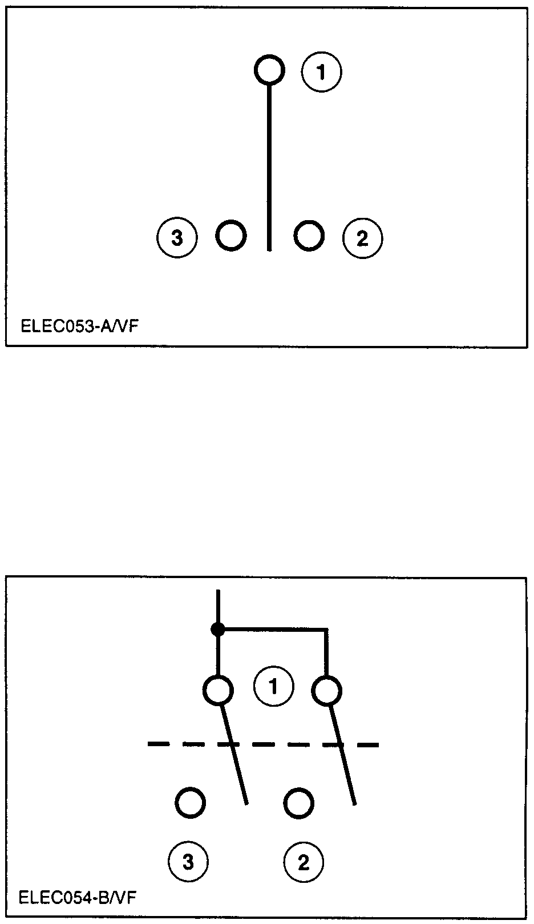
单引入点，双引出点(SPDT)开关
1．输入
2．输出
3．输出

双引入点，双引出点(DPST)开关
1．输入
2．输出
3．输出

瞬间接触开关

瞬间开关有一个弹簧加载的触点。该弹簧保持电路断开的状态。

一个典型的瞬间接触开关的例子是喇叭按钮。当按钮被按下时，喇叭鸣响；释放按钮，触点断开，喇叭停止鸣响。
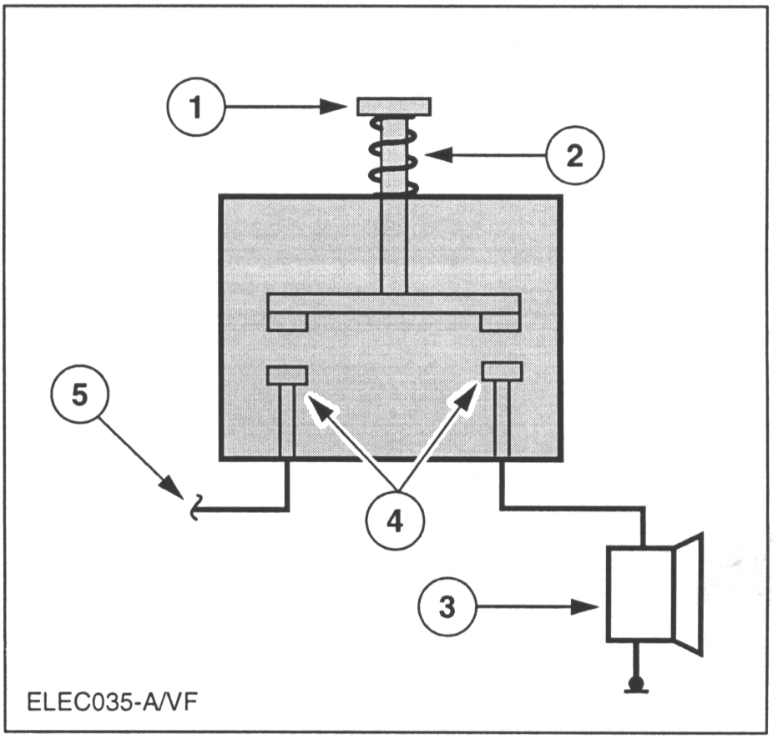
瞬间接触开关
1．操作按钮
2．弹簧
3．喇叭(负载)
4．触点
5．电源

如果一个开关只有一个控制键，而又有两个或两个以上同步移动的接帚，这种开关称为联动开关。

水银开关
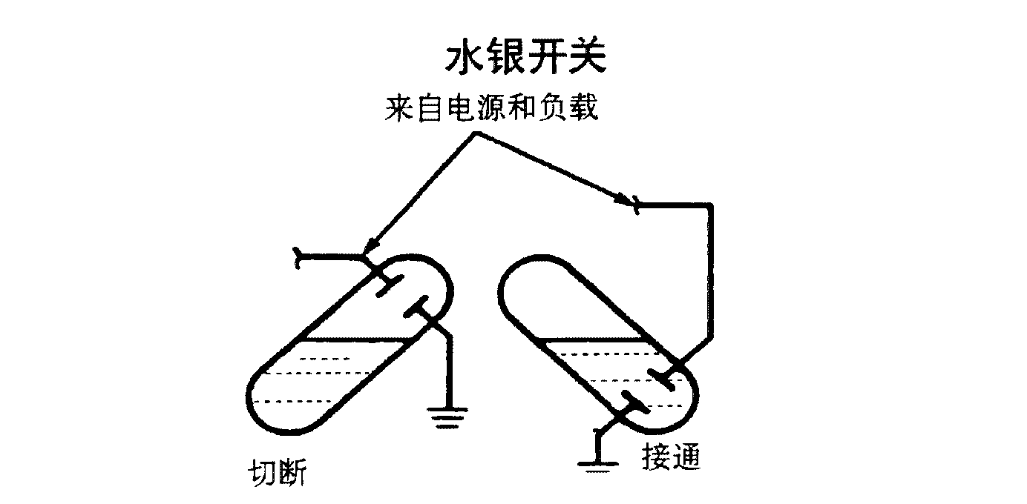
水银开关用于监测某一部件位置移动情况，例如发动机舱盖和后行李箱盖的灯就是利用它来控制。在开关内有一个带有部分水银的小容器，容器内的一端有两个电路触点。当行李箱盖打开时，水银流向有电路触点的一侧，水银将两个触点接通，使照明电路成为完整的回路。

感温开关

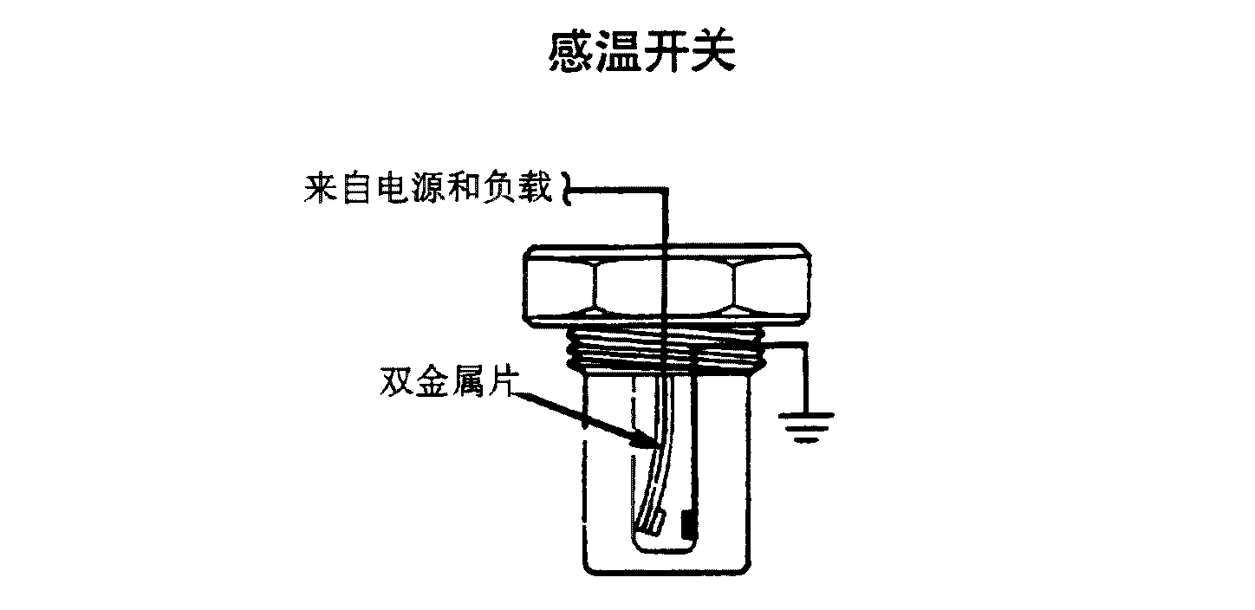
感温开关内装有双金属材料，这种双金属材料可通过通电的方式或过与开关接触的其它部件使其受热，来接通或切断电路。后一种情况，开关如同一个传感器。

在发动机冷却剂温度开关中，发动机冷却液的温度达到预定温度警线时，其温度开关中的双金属片会因高温而弯曲，使开关内的触点闭合，仪表板上的警告灯的电路被接通，灯也就亮了。感温开关还可作为时间延迟开关和闪光器，以及用于后窗除霜电器电路。

时间延迟开关和闪光器

时间延迟开关可在预定时间切断电路，只要有电流进入开关，开关就一直保持断开的状态。闪光器也是时间延迟开关的一种，这种开关在预定时间之处被切断电路，但可再接通电路，如此不断反复，直到电源被切断。

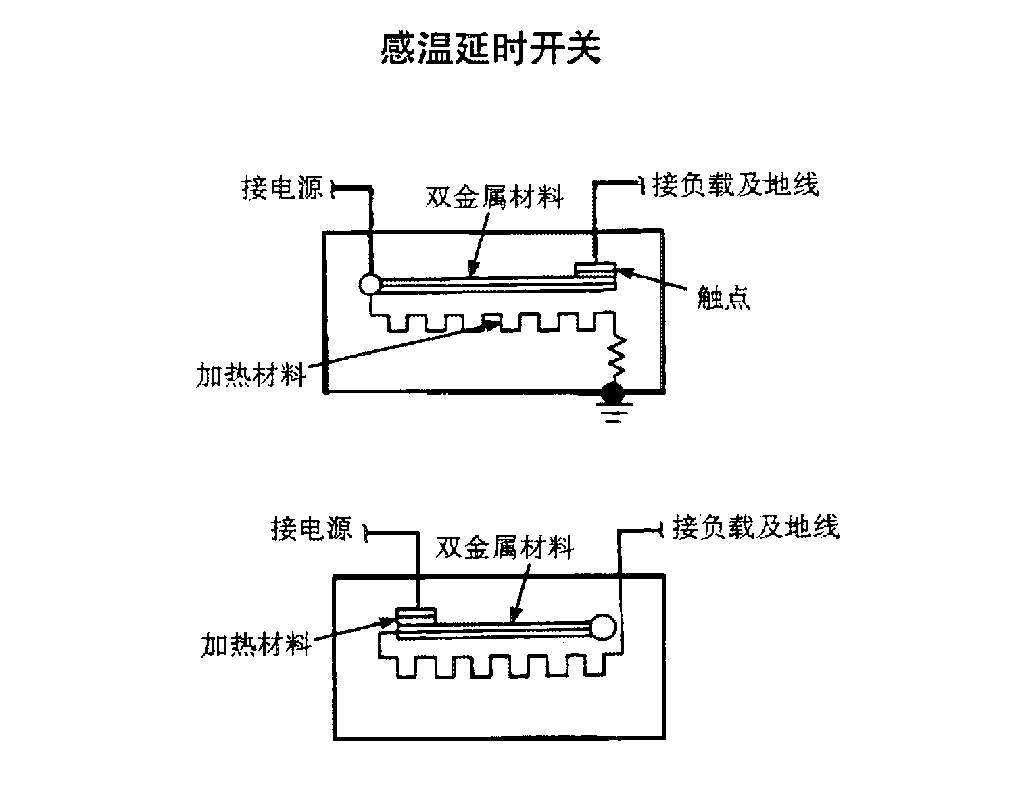
延时开关由双金属片、触点和发热部件组成。延时开关是常闭开关。当电流通过开关时，一部分电流通过发热部件使其发热，双金属片受热后产生弯曲，从而使触点分离。只要发热部件中有电流通过，开关就一直保持在断开的位置。延时的长短取决于双金属片的特性和发热部件发热的能力。当与开关相连的电源被切断时，发热部件逐渐冷却使双金属片恢复到正常位置，触点才能重新闭合。这种开关常用于汽车的后窗除霜控制电路中。

闪光器的工作原理基本上与延时开关相同，只是当触点分开时，发热部件的电路也被切断，双金属片随发热部件的冷却回到正常位置，触点也就回到闭合状态。开关就这样不断反复直到电源被切断。这类开关应用的一个典型例子是四路闪光器。

蜂鸣器

蜂鸣器同继电器很相似，都是利用电磁铁使触点闭合或分离。所不同的只是内部电路连接。当蜂鸣器的开关接通时，电流经过触点流到线圈，磁芯将衔铁吸向自己，从而使触点分离。由于触点分离，磁芯失去磁性，衔铁在弹簧的作用下又回到原来位置，从而又使触点闭合。衔铁又被拉向磁芯，触点又分开。蜂鸣器如此反复循环，直到蜂鸣器的开关被切断。衔铁在1秒内往复多次就产生了蜂鸣声。

二极管

在电路中二极管只允许电流流向一个方向，而阻止电流流向另一方向。二极管可用来制作逻辑电路。这种电路只有在某些条件满足一定次序时才能起作用。例如点火开关钥匙警告蜂鸣器的电路，只有在点火开关在关闭（OFF）位置而车门打开的情况下才能被接通。

二极管是一种半导体装置，用于在不希望电流流过的方向或路径阻止电流流过。二极管通常由特殊加工的硅制成，在正确的极性施加足够的电压之前，它相当于一个绝缘体。当电压施加在正确的方向(极性)上时，二极管变为导体，电流流过该电路。若向错误的方向施加电压或电流，二极管仍保持为绝缘体，电流将被阻断。

在汽车中应用了许多类型的二极管。二极管用于：
• 整流 – 将交流变为直流
• 控制能够造成固体电路损坏的电压峰值和波动
• 仪表板的指示灯
• 电压调节
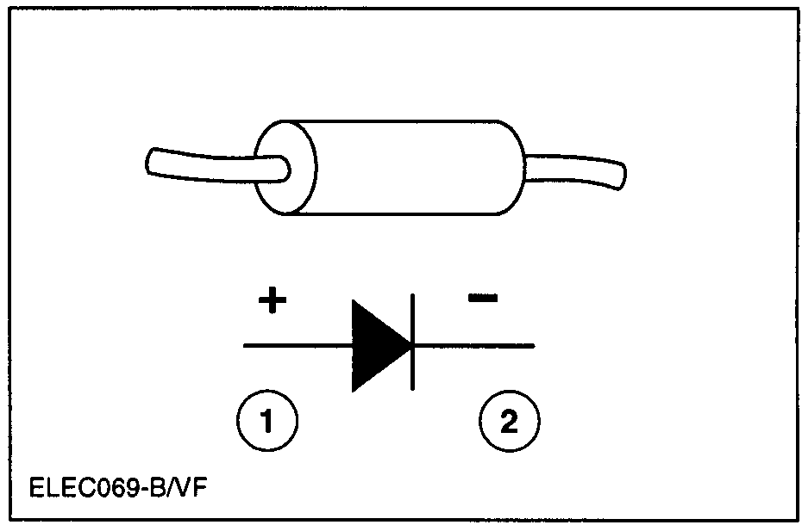
普通二极管及其符号
1．正极(阳极)
2．负极(阴极)

电容

电容可以吸收和储存电荷。电容是由两个或多个导体板，并在其之间填加非导体材料制成。直流不能流过电容，但交流电却可以流过。其所产生微小的直流电流有助于吸收峰值电压，防止击穿断开的触点。若用于音响设备，电容也可以起到“噪音”过滤器的作用。电容的单位为法拉(F)。
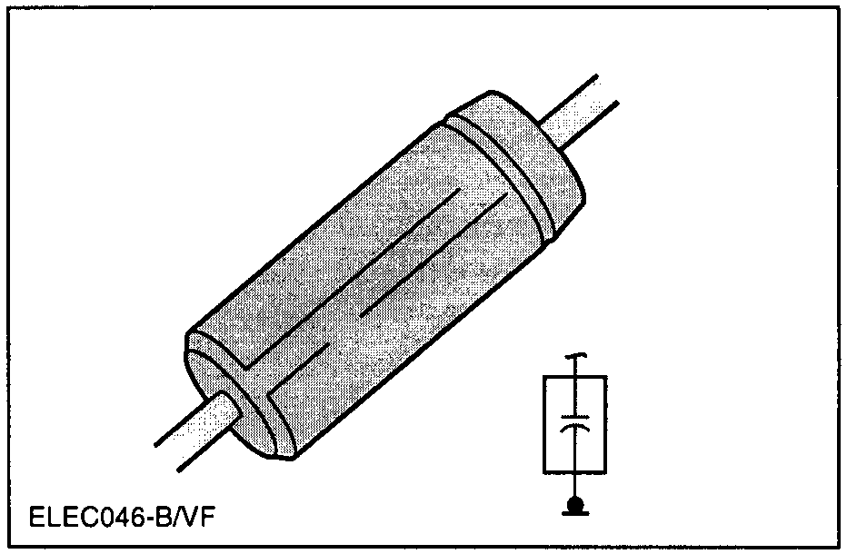
电容及其符号

三极管
三极管是有三根导线的半导体。将一个微小的电流或电压施加在一根导线上，就可以控制流经其他两根导线较大的电流。这就意味着三极管可以当作放大器和开关来使用。三极管的三个极分别是发射极、基极和集电极。基极非常薄并且导电性与反射极和集电极相比较弱。一个非常小的基极-发射极电流可以控制一个非常大的集电极-发射极电流。
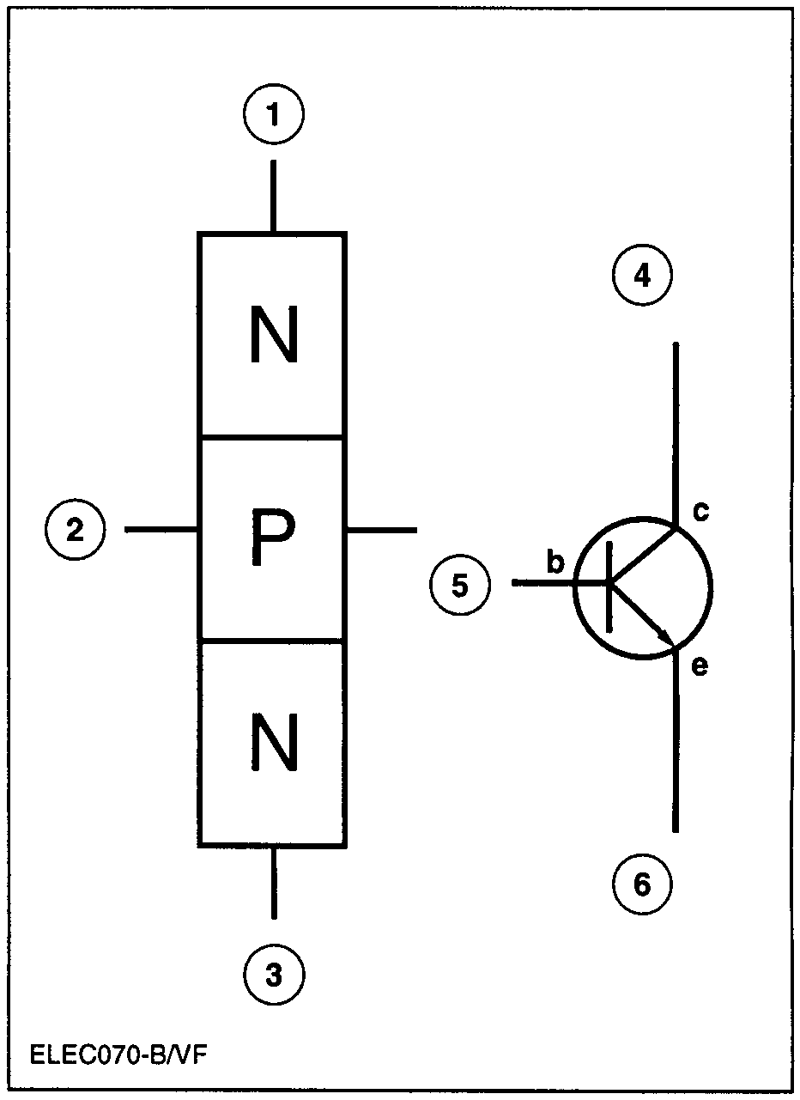

NPN三极管及其符号
1．负极
2．正极
3．负极
4．集电极(c)
5．基极(b)
6．发射极(e)

有许多类型的三极管。汽车电路中最常使用的是NPN(负极-正极-负极)三极管。

当基极-发射极的电压差小于0.6V时，三极管处于断开状态。 当基极-发射极的电压差大于0.6V时，三极管处于闭合状态，电流流过负载，并通过集电极和发射极流过三极管。该电流量取决于流过基极-发射极的电流量。
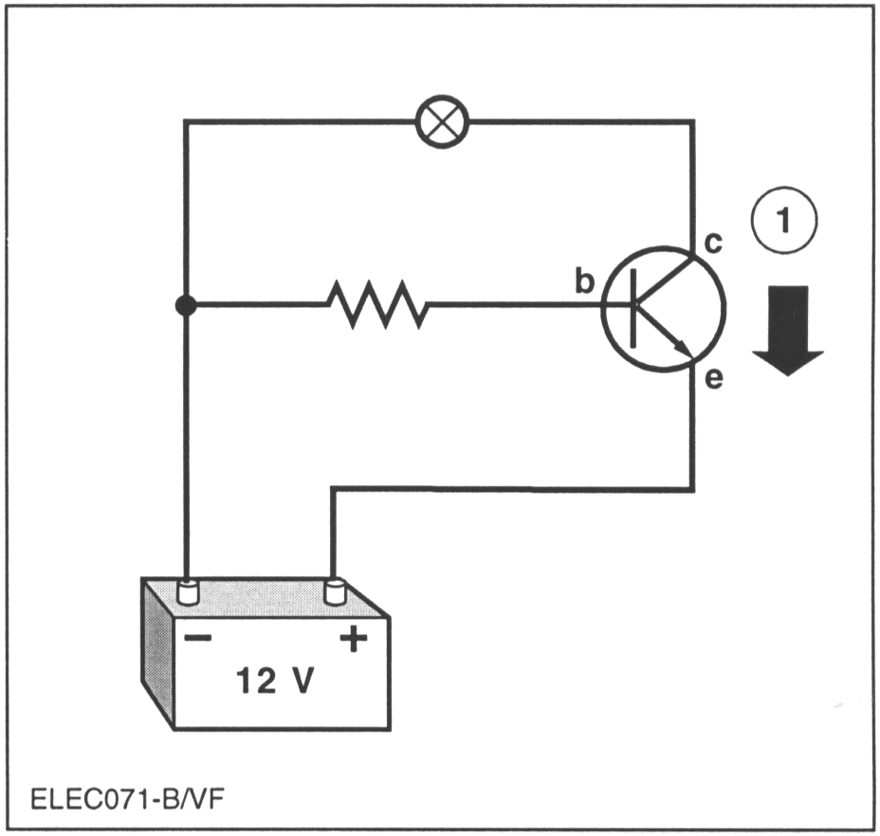
电路中使用的NPN三极管
1．电流方向

+

-

还有一种三极管是PNP型。PNP型三极管的工作原理与NPN型三极管相似，所不同的是，当基极低于发射极电压0.6V时，PNP型三极管导通。
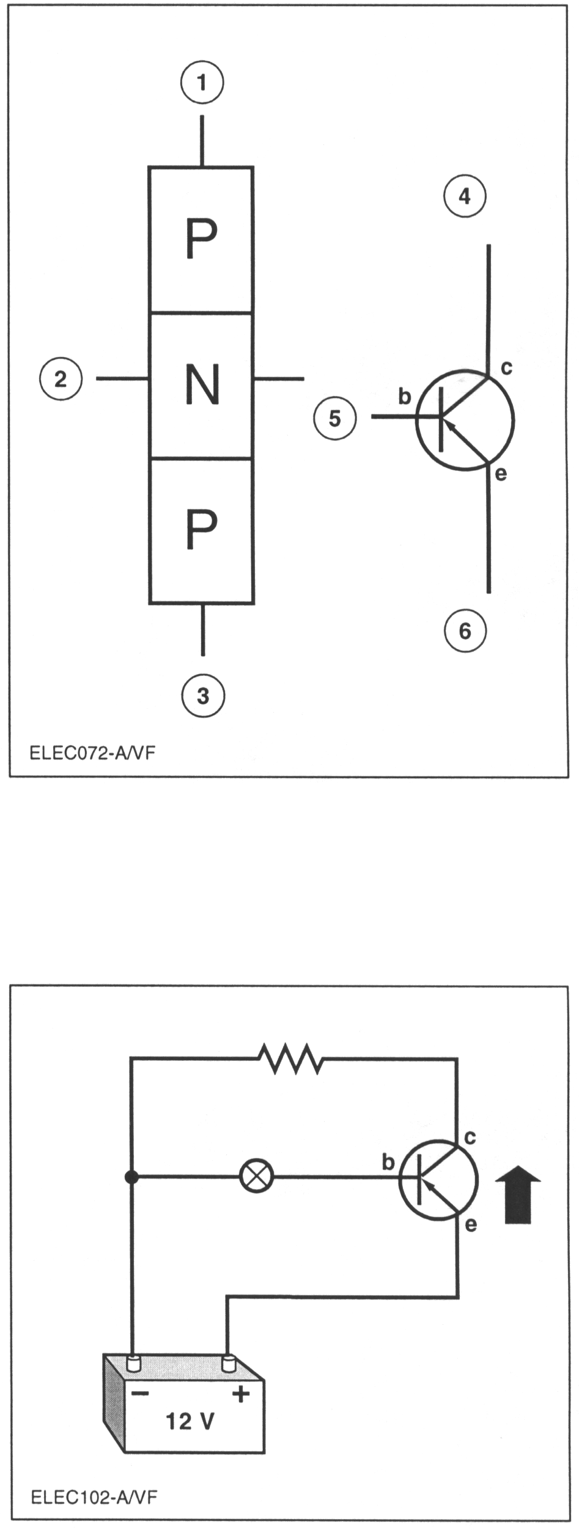

PNP型三极管及其符号
1．正极 4．集电极(c)
2．负极 5．基极(b)
3．正极 6．发射极(e)

电磁装置
电磁感应原理
许多电气装置的运行都采用的是电磁感应的原理。电磁感应就是，当导体通过一个磁场，或一个通电的导体，例如线圈时，该导体产生电流的过程。

继电器、电机和电磁阀等均为电磁装置。

电

我们都知道什么是电, 现在我们来看看电是怎样产生的, 有六种方法可以产生电:

- 磨擦 = 静电  - 热 = 热电  - 光 = 光电 | - 压力 = 压电  - 化学 = 电化学  - 磁力

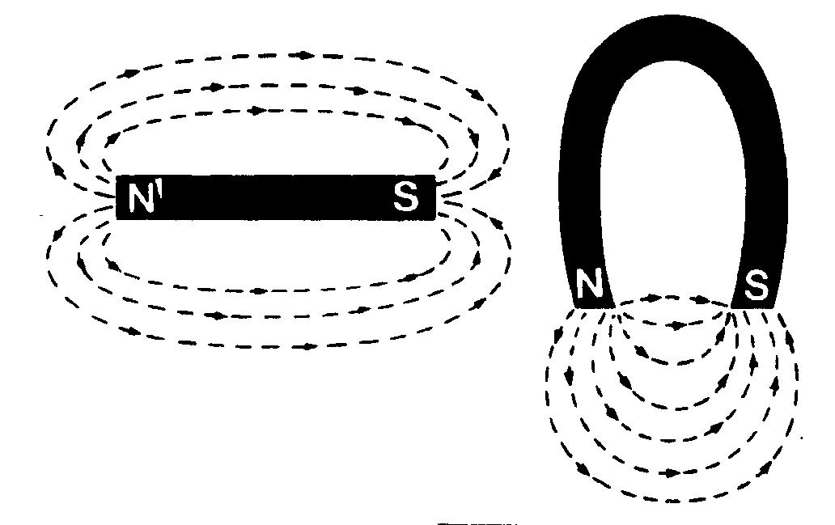

磁场的一些特性:

如果没有磁力, 电能几乎没有实际用途。 磁力对交流发电机、点火线圈和起动机而言是不可缺少的。 实际上, 电气设备中只有灯和点烟器的工作与磁力无关。

- 异性磁极相互吸引，同性磁极相互排斥。 N极吸引另一块磁体的S极, 但排斥另一磁体的N极。
- 磁力线可以穿过所有物质, 尚未发现磁的绝缘体。
- 磁力线容易穿过可以磁化的物质,如铁或钢，但在通过空气或“气隙”时较难。
- 硬质合金钢用于制作永久磁铁, 因为磁化后的硬质合金钢能保持很强的磁性。

简单磁体

磁力可以从其表现和作用方式来解释。 最简单类型磁体为永久性条形磁铁，磁力线从磁铁的N极进入S极。

磁场是指所有磁体的外部空间, 包括磁力线。 如果条形磁铁变成马蹄状, 磁场会变强，因为N、S极间的距离大大缩小而且磁力线更加密集。  已磁化铁  磁场和磁力线  虽然磁场和磁力线是看不见的, 但其作用可以看得到。 在磁铁上放一张纸, 在纸上撒一些铁粉。 这些铁粉随磁场而排列, 近似于磁力线方向。 注意磁铁周围由磁极流出的磁力线。  若磁铁分开成两半, 每块仍具有N极和S极。地球本身就是个很大的磁铁, 并存在着自己的磁力线。 |  | 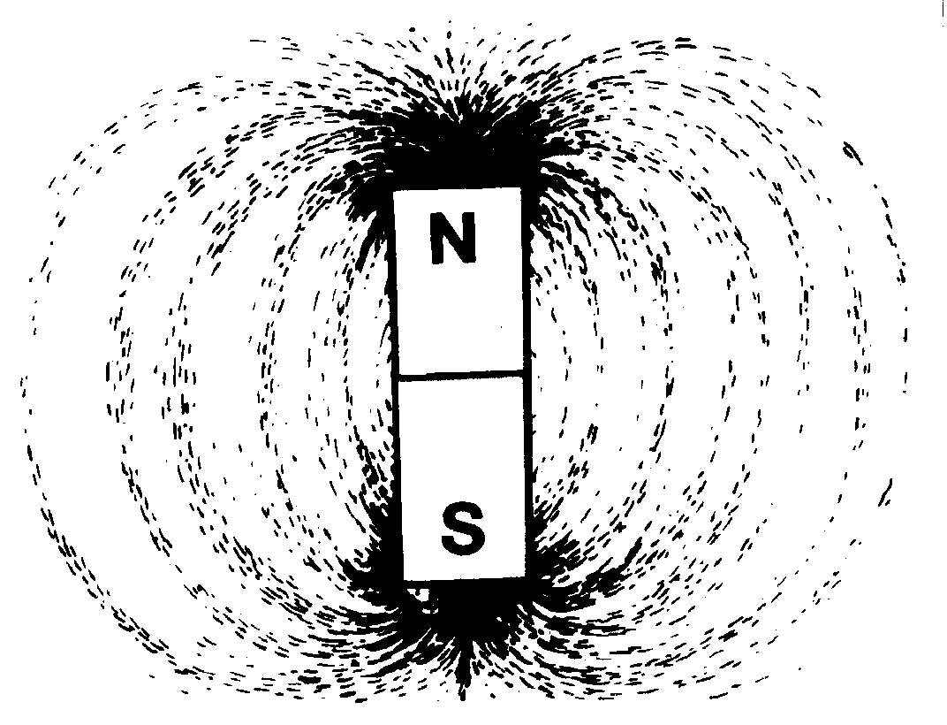  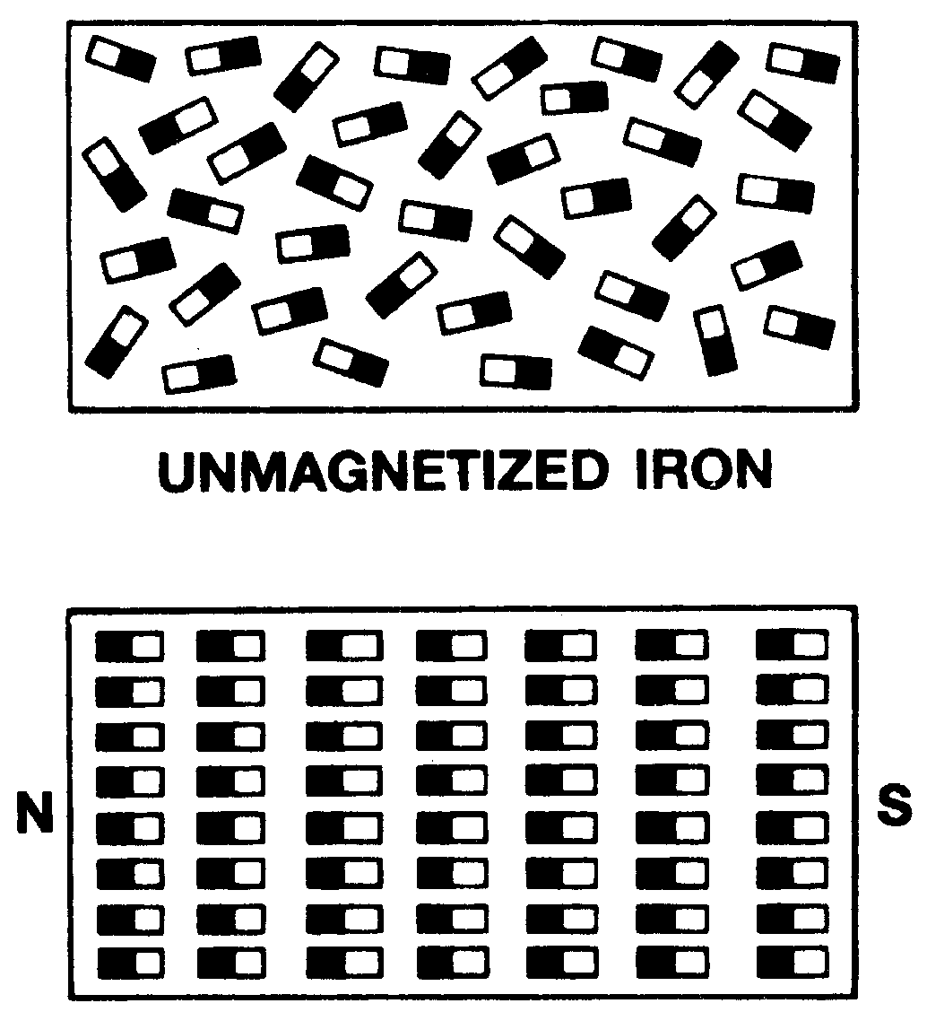

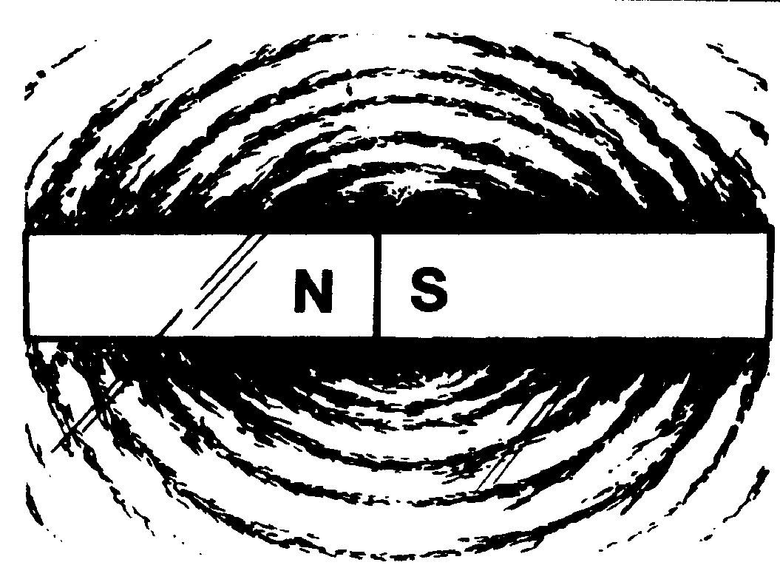  铁屑相互吸引  铁屑相互排斥  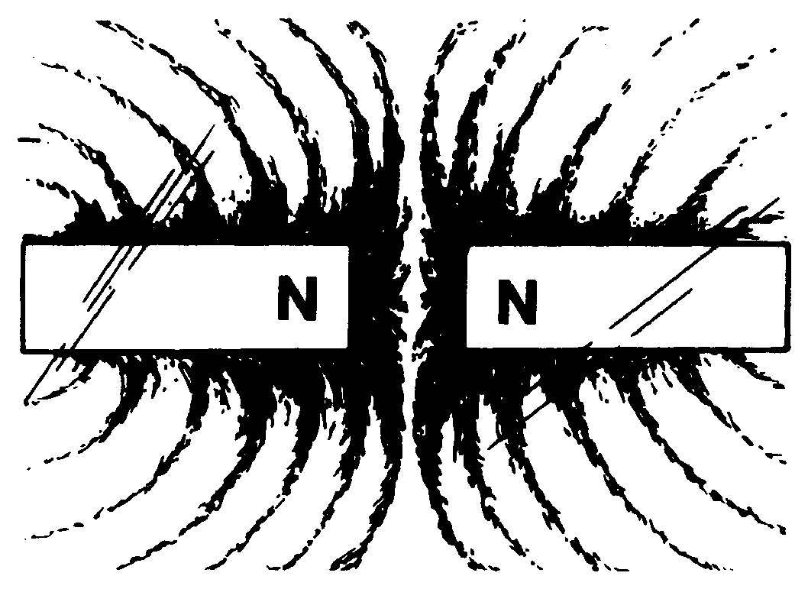 |  | 磁性相吸和磁性排斥  为演示磁场中相吸与排斥, 在一张纸下将两块磁铁的端头靠近并在纸上撒些铁屑。当N极和S极靠在一起时, 磁场变密而且磁力线相互连接; 当两个N极靠在一起时, 磁场相互排斥。这就是为什么在靠近和分开磁铁时会有“拉”和“推”的感觉。

磁阻

磁力线难以通过的物质被认为具有较大磁阻。 空气磁阻很大, 而软铁的磁阻则很小, 为演示这一点, 在一页纸下放一块磁铁, 然后在磁场中插入一块软铁块并在纸上撒些铁屑。 注意磁力线很容易通过软铁块, 并影响它们穿过空气的正常流动。

空气=高磁阻  软铁 = 低磁阻 | 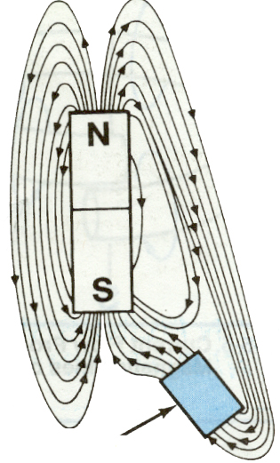

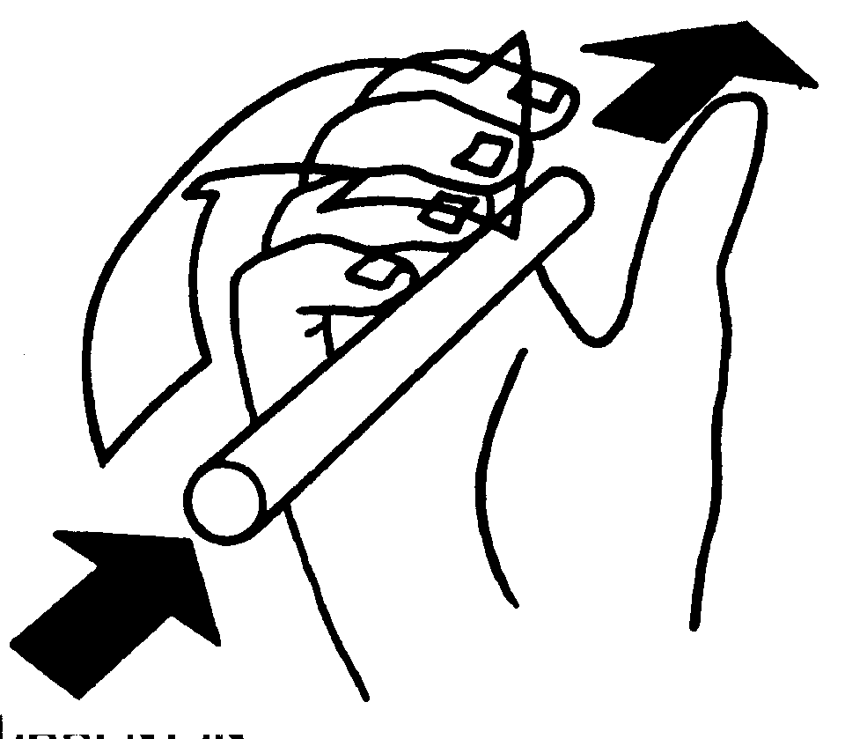 |  | 电流产生磁场  电流一旦流过导线, 导线周围就会产生磁力线。这些磁力线在导线周围形成小的同心圆。这些环形磁力线没有磁极，即没有N或S极。  让我们把导线做成线圈状并在导线中通入电流。导线周围会产生磁力线, 但这时每条圆形磁力线从导线圈的一边进入另一边。换句话说, 这些磁力线都穿过线圈中心, 这就形成了一个带有N极和S极的弱电磁体。这些磁力线从N极离开线圈, 沿线圈外部流动, 在S极重新进入 ─ 就象一块条形磁铁。  右手定则  电流的方向可以用右手定则来确定, 即: 用右手握住导线圈, 使食指的方向与磁力线的方向一致, 那么大拇指的指向就是电流的方向。
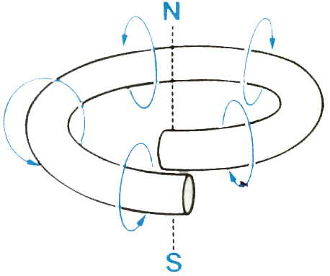

电磁  电流流入  电流流入  当一带电导线变成线圈时就会产生一个带N、S极的磁场, 如条形磁铁一样。  如果将一铁芯放入线圈中, 磁场会变强,因为磁力线穿过铁比穿过空气要容易得多。一根铁芯能使磁场强度增大2500倍(图11-5-7)。这种称为电磁体的结构在发电机中得到应用。发电机使用绕成很多匝的载流导体以及放在其中的一块称为极心的铁芯, 用以产生强磁场。 |  | 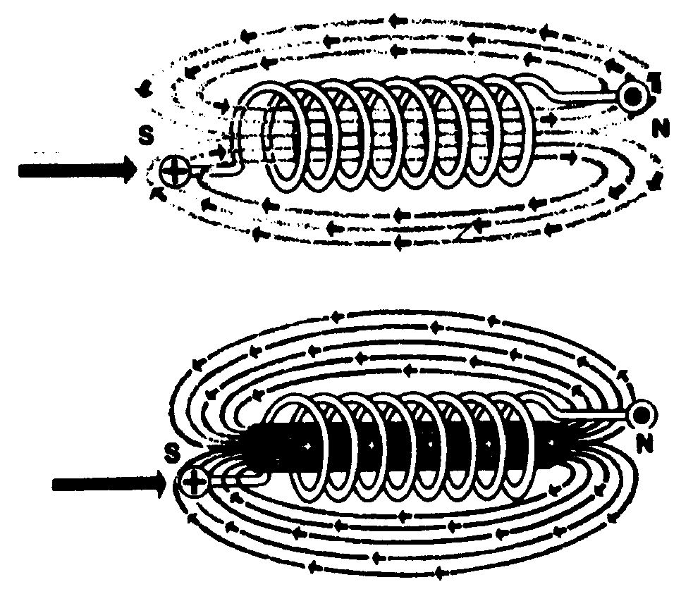
电磁理论:

- 磁力线的数量与线圈的电流匝数成正比。

- 磁力线的数量与磁阻成反比, 较大磁阻 = 较少磁力线, 较小磁阻 = 较多磁力线。

电磁感应  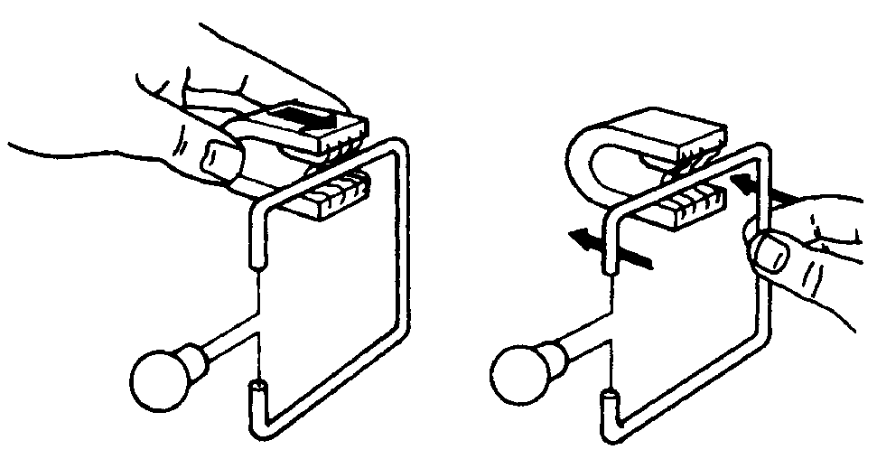 |  | 电磁感应  前面解释过, 当电流通过导线时, 导线周围会产生磁场。 这种作用是可逆的。 当磁场及磁力线穿过并做切割导线或导体运动时, 导体中有电压产生。 这可以通过将导体与灯连接来演示, 当磁场做穿过并切割导体快速运动时, 灯泡会发光。

旋转磁体产生电压  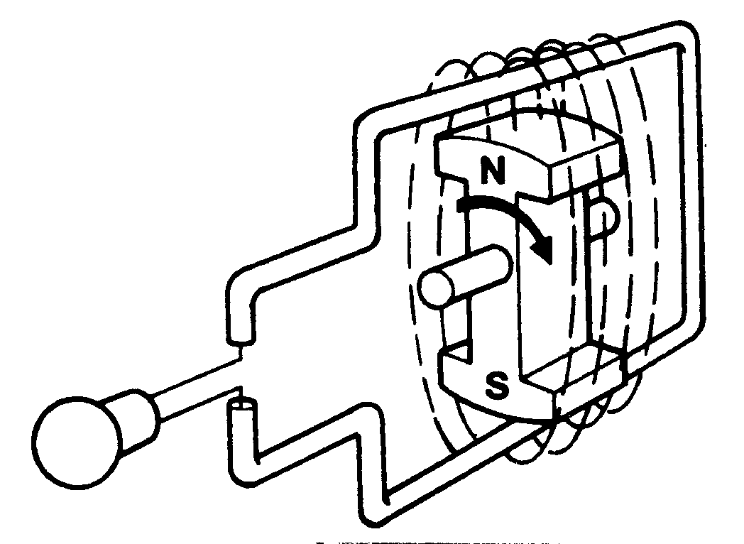 |  | 磁力线通过导体产生电压的过程称为电磁感应。 磁场和磁力线作切割导体的运动或导体做切割磁场的运动并没有什么区别，只要二者间有相对运动, 导体中就会有感应电压。在交流发电机中, 磁场运动, 而导体静止。在发电机中, 导体运动而磁场静止。  在交流发电机中, 磁体在静止导体内旋转, 这样磁力线就穿过导体。 被称为定子的静止导体中就会产生感应电压。 旋转的磁体称为转子。

---注意---

电磁感应产生的电压输出随着下列因素变化:
- 磁场强度
- 切割磁力线时的速度
- 切割磁力线的导线数量

继电器

继电器是一个电气开关，其用一个小电流控制一个大电流。继电器结构如图所示，包括一个控制电路，一个电磁铁、一个电枢和一组触点等。

向控制电路施加一个小电流，那么电磁铁所产生的能量将移动电枢。电枢的移动将或者断开或者闭合安装在其自体上的触点。
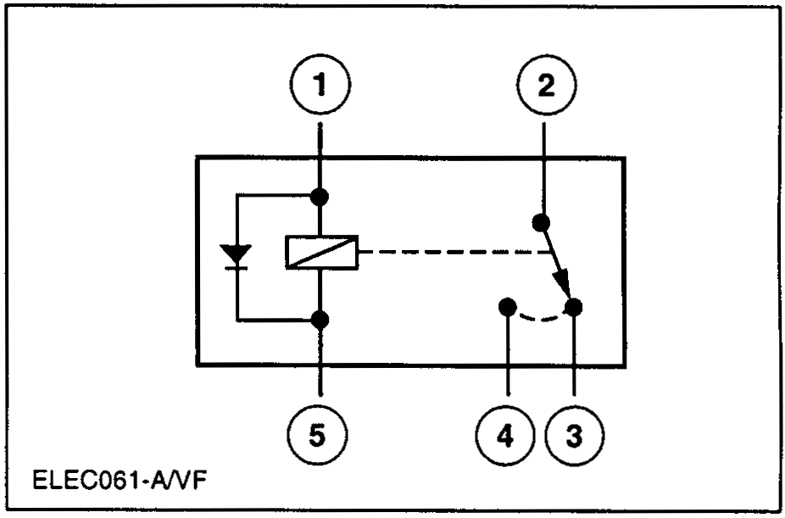
继电器
1．来自电源
2．来自电源
3．常闭式触点
4．至负载
5．地线(控制电路)

继电器

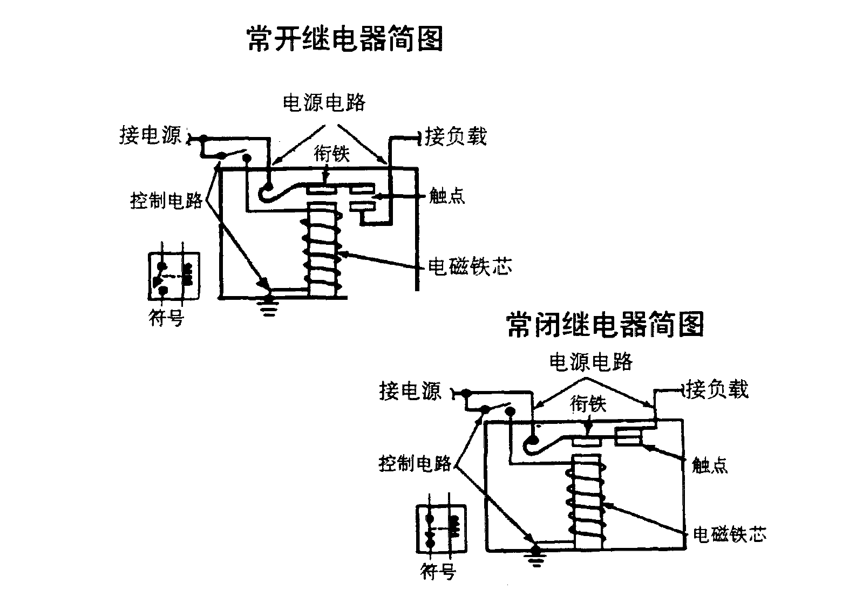

当该继电器的控制电路闭合后，电磁铁将电枢向其磁芯方向拉动。该动作将闭合触点，并向负载提供了一个大电流。当控制开关断开，就没有电流流过继电器线圈。电磁铁将失去能量，因此，电枢将返回其正常位置或初始位置。

在汽车中，有许多地方应用了继电器，例如，燃油泵、喇叭和起动系统等。
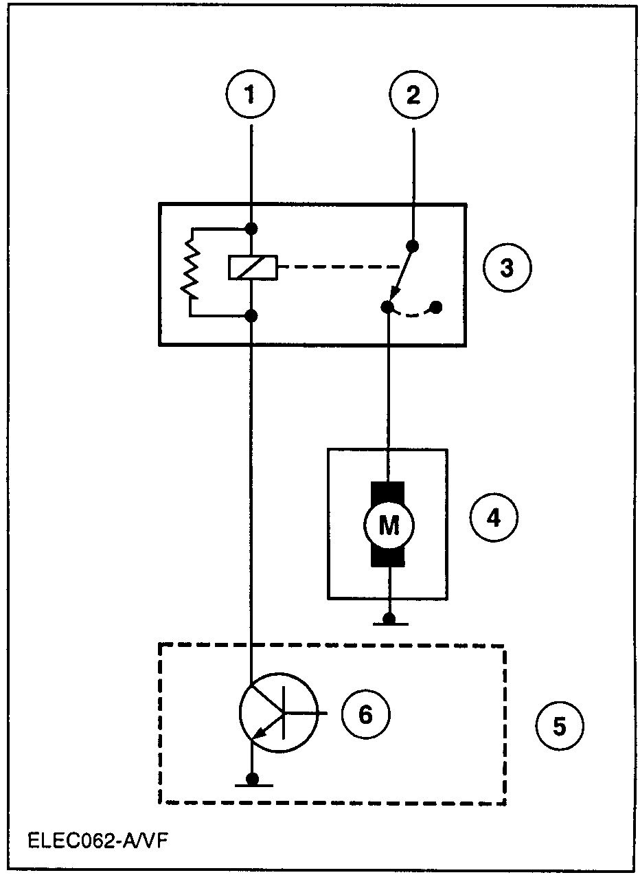
继电器的应用
1．来自点火开关
2．来自电瓶
3．燃油泵继电器
4．燃油泵电机
5．动力系统控制模块
6．燃油泵继电器控制装置

电磁阀
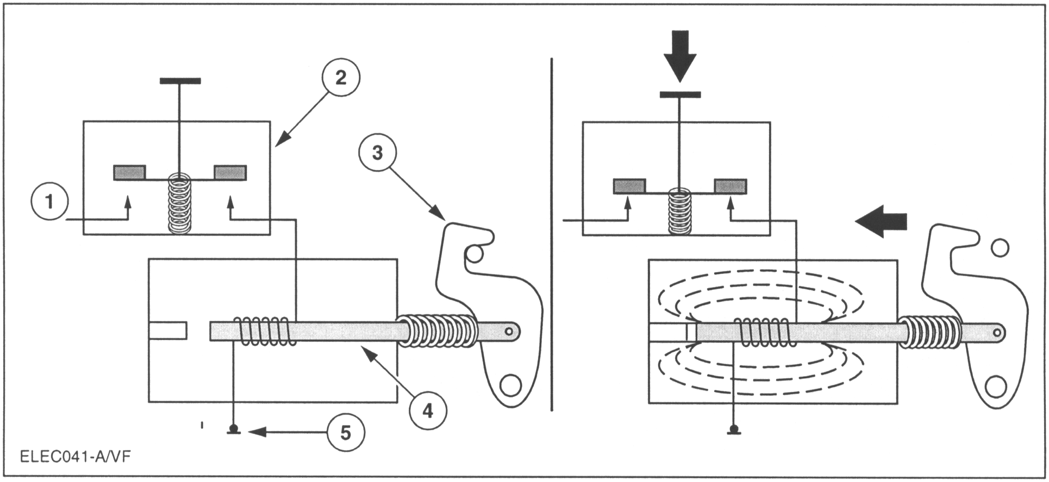
电磁阀的工作原理

1．电源 4．铁芯或衔铁
2．瞬间接触开关 5．地线
3．主锁闩

电磁阀由一个电磁铁及一个可移动的铁芯或衔铁组成。铁芯或衔铁将电流转变为机械的运动。该图显示了一个汽车应用电磁阀的典型例子：遥控的行李箱锁闩机构。

电机
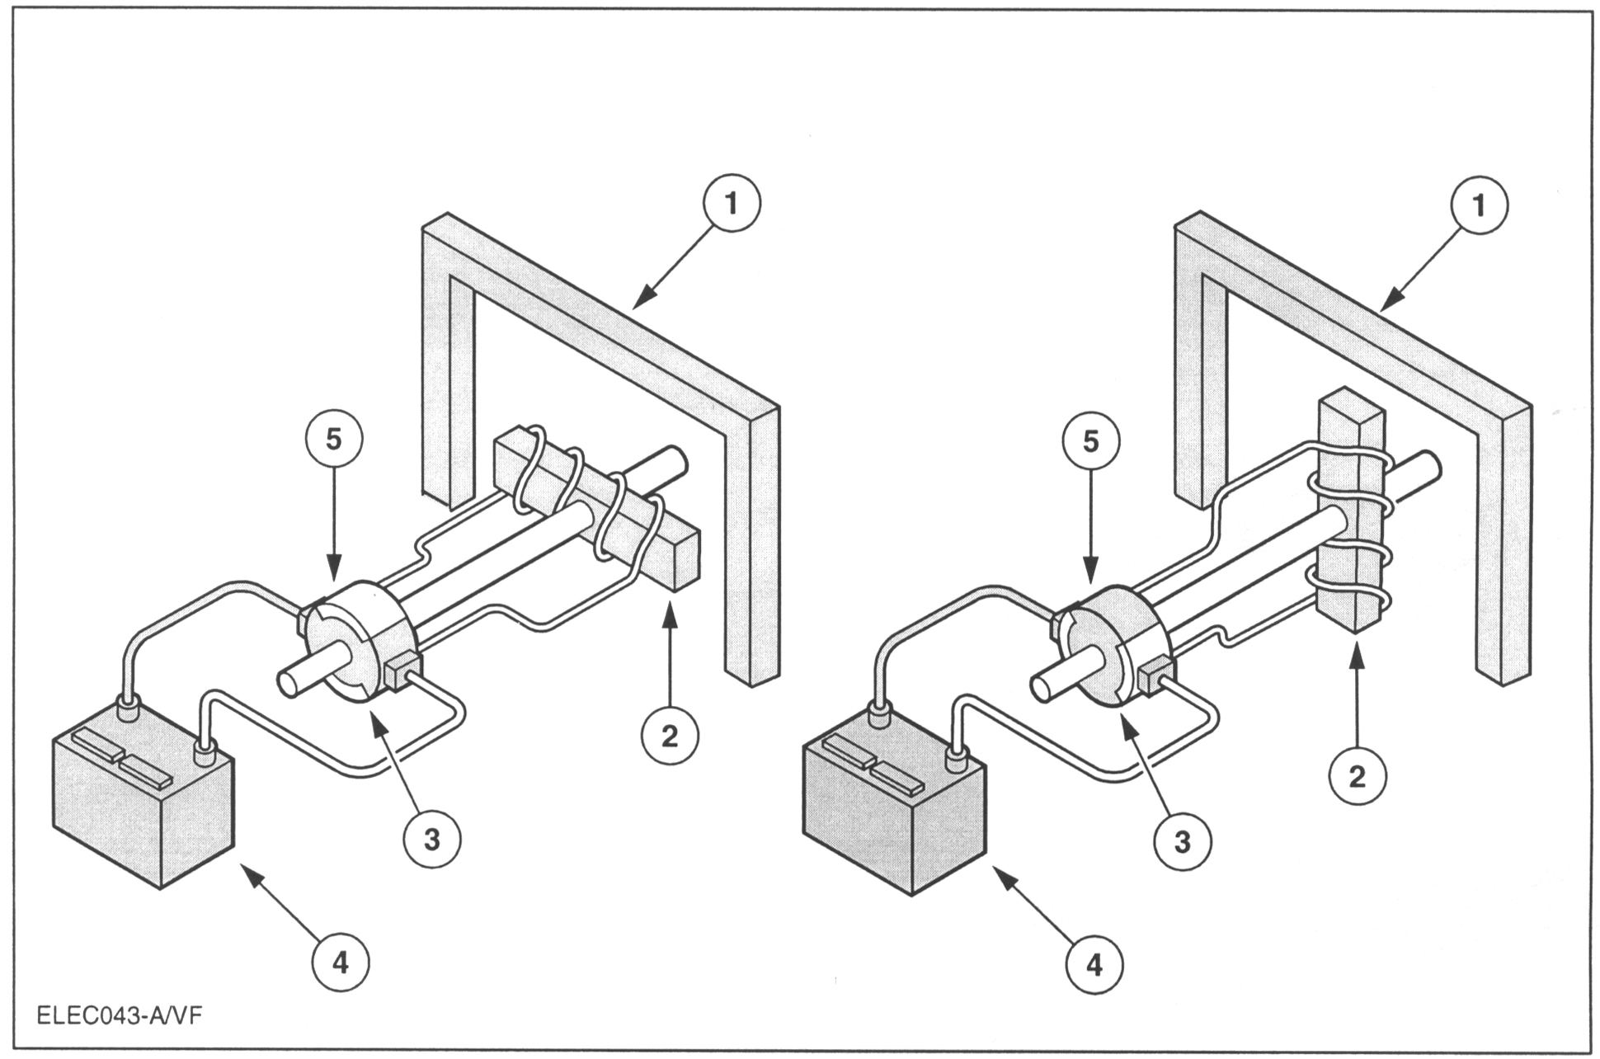
电机工作原理

1．永久性磁铁 4．电瓶
2．电枢 5．导体
3．整流子

电机是将电能转换为机械能的装置。电机可以应用在许多领域，包括起动、加速、行驶、制动、保持和去掉一个负荷等。

上图显示了一个简单的直流电机的构造，它包括一个配备线圈(电枢)的马蹄形永久性磁铁，其安装方式可以使它在南、北极磁铁之间转动。在每半圈，整流子向线圈提供相反方向的电流。电枢的转动是因载有磁场电流导体所产生力的作用。

点火线圈
线圈是一种升压变压器。汽车上的点火线圈中的电压可以达到50,000伏，供火花塞跳火。点火线圈是由共同围绕看一个磁芯的初级绕组和次级绕组组成，两绕组的一端共接。当初级绕组通电时，围绕着初级绕组和次级绕组周围建立起电磁场并通过中心磁棒而加强。当初级绕组的电路被切断时，磁场快速衰减，同时在次级绕组中感应出高压电，然通过高压线通到分电器盖，再分到相应的火花塞。

电路保护
电路保护装置
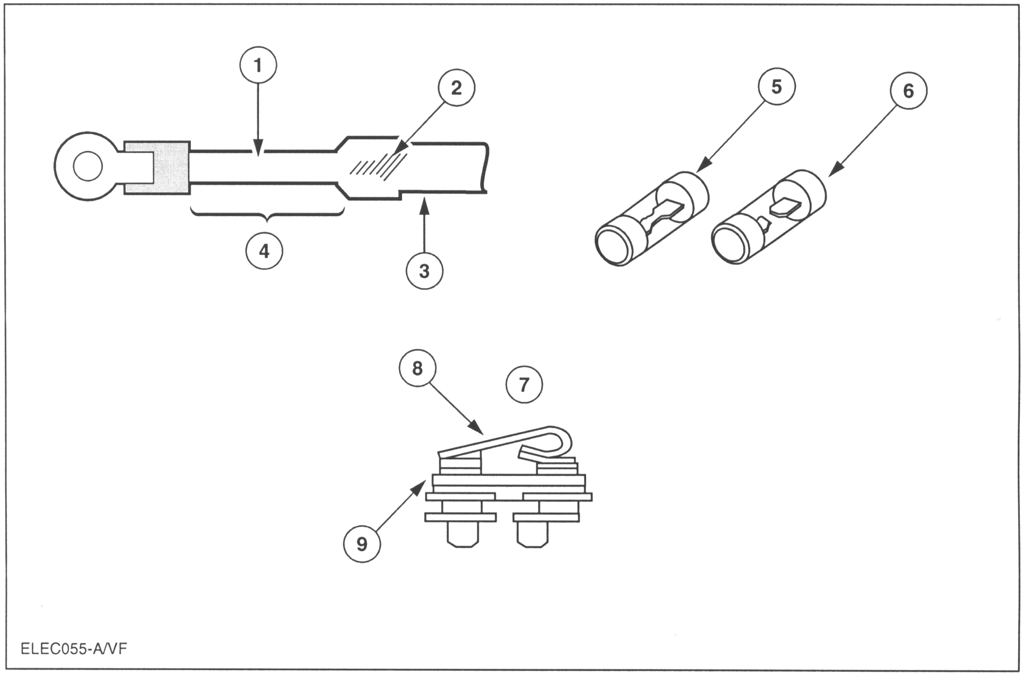

常见的电路保护装置(并非实际的尺寸)
1．细导线 6．熔断的保险
2．接合片 7．电路断路器
3．电路导线 8．双金属臂
4．易熔线 9．触点
5．良好的保险

在有些情况下，电路中将出现大电流。若没有电路保护措施，仅可以在短时间内允许一定量的电流流过。假如电流超过了电路的设计承载能力，将会导致导线过热并烧毁。

每个电路均配备有一个或多个电路保护装置，以防止损坏导线和电气部件。这些装置可能是保险丝、易熔线、电路断路器，或是上述装置的综合应用。在汽车上的有些计算机通过在过载或电压超过规格时关闭来保护自己。

保险
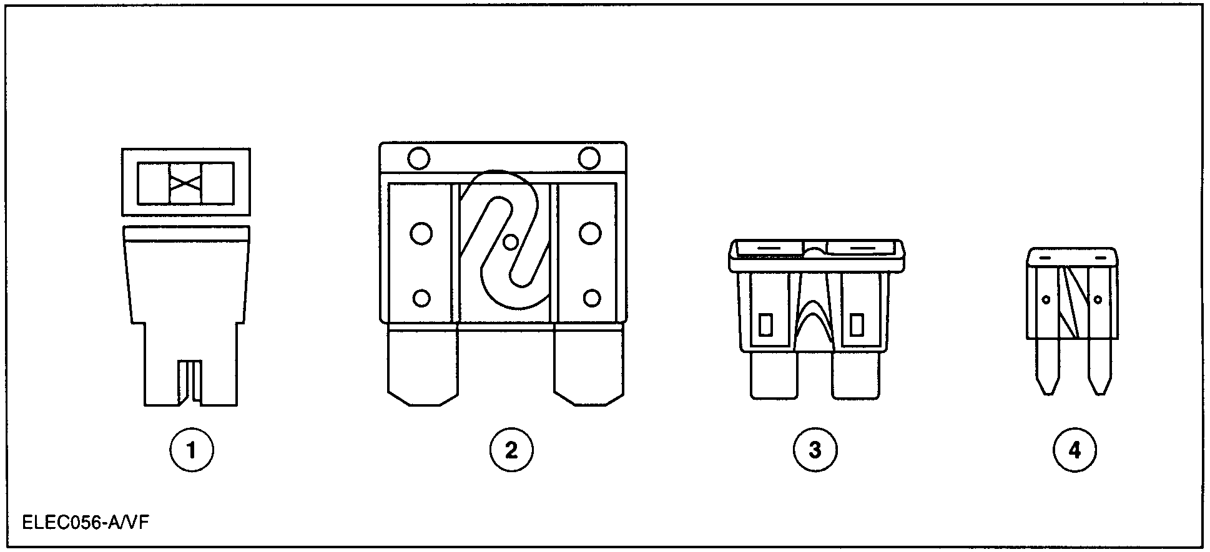

保险的类型
1．管式保险 3．标准片式保险
2．大功率保险 4．微型片式保险

保险是插接式装置，通过超过额定安培值就熔断(烧毁)的导体将两个端子相连接。在将电路故障修复后必须更换保险。

有四种基本类型的保险：管式保险、大电流(大功率)保险、标准片式保险和微型片式保险。片式保险的应用最为广泛，并具有规定的安培值和颜色编码。它们一定标明有额定安培值和电压值。保险外壳体上的两个小孔可以使修理工很方便地检查电压降、工作电压或导通性。

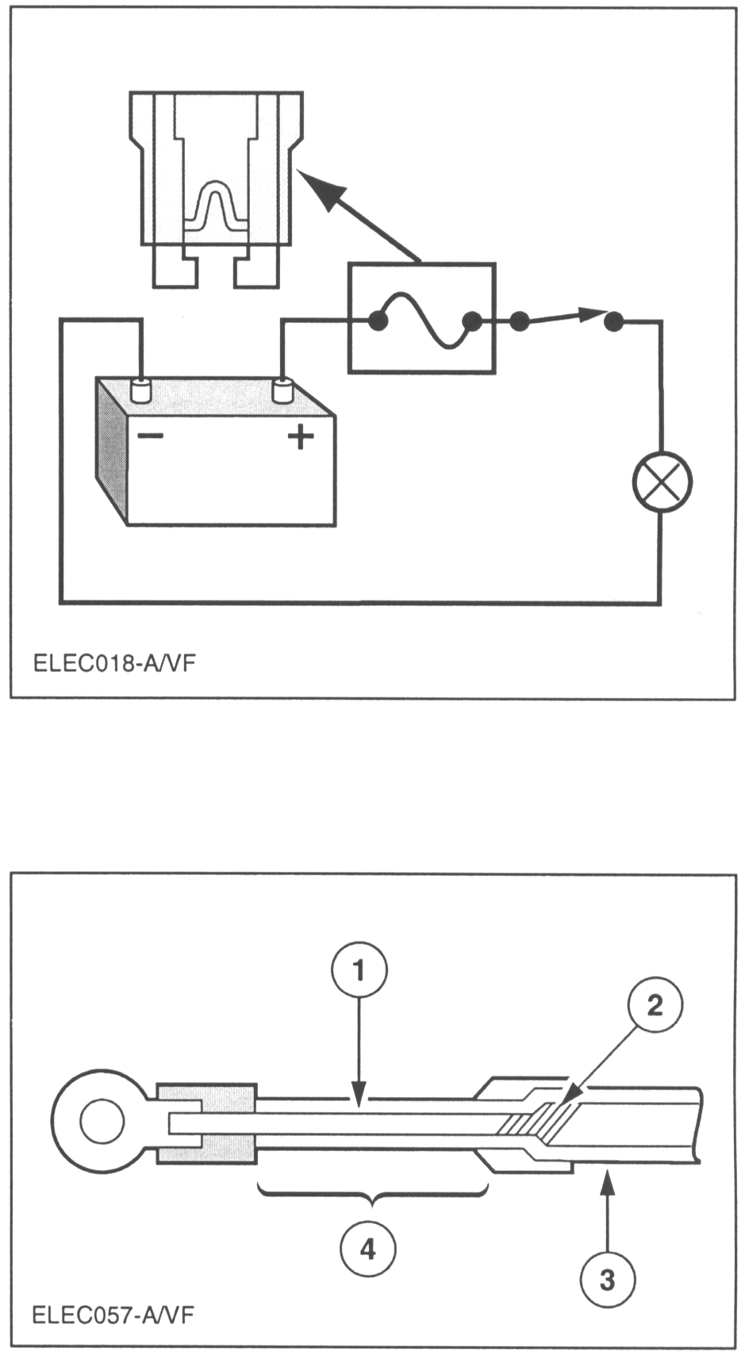
易熔线的结构
1．细导线
2．接合片
3．电路导体
4．当出现过大电流时，这部分易熔线将熔断。

保险的构造是，当电流超过一定的程度后，金属线将熔断和烧毁，以将电路断开。电路断开后将使电路导线和部件免受过大电流的损害。

保险将按照承载安培值的能力分类。举例来说，一个10安培的保险在电路电流超过10安培至一定时间后将断开。

一定不要使用更高额定值的保险进行更换。一定要参阅维修手册或用户手册，以确认更换的电路保护装置符合确切的规格规定。

保险在电路中起到保护装置的作用

易熔线
易熔线的安装位置接近电源。易熔线通常在不宜采用保险或电路断路器的情况下保护较大范围的车辆电路。若发生过载，易熔线较细的导线将熔断，以在发生损坏前断开电路。

电路断路器

电路断路器可以是一个单独插接的总成，或是安装在开关内或电刷支架上。若超出额定的安培值，该装置内的一组触点将瞬时断开电路。

与保险不同，每次断开后，不必更换电路断路器。但是，在每次发生电路断开后，一定要查清造成电路过载或短路的原因并进行修理，否则，还将会造成电路损坏。

一般说来，有两种类型的电路断路器——循环式和非循环式

循环式电路断路器
循环式电路断路器配备有一个由两种不同的金属构成的片。在受热后每种金属的膨胀率不同。当超过一定量的电路流过双金属片时，因为热量的积累，高膨胀率的金属将产生弯曲，并造成触点断开。因断开电路，没有电流流过，该金属将冷却并收缩，直到触点将电路再次接通。

在实际的运行中，触点断开的速度是很快的。若持续存在过载，电路断路器将反复循环(断开、闭合)，直到该情况得到纠正。
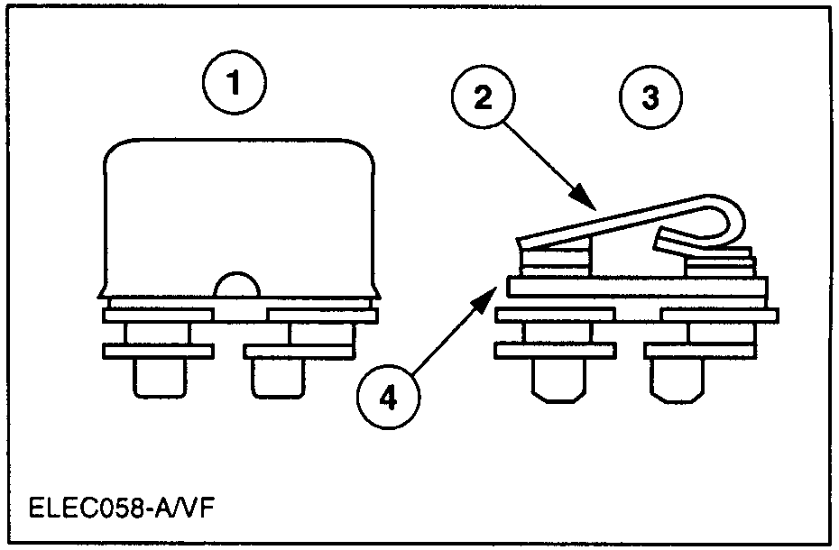
循环式电路断路器的构造
1．侧视(外部)
2．双金属臂
3．侧视(内部)
4．触点

非循环式电路断路器

非循环式电路断路器采用由线圈缠绕的双金属臂，即使是在触点断开的情况下，该部件也保持为一个大电阻电流通路。在该电路的电源被断开以前，线圈所产生的热量使双金属片不能冷却至足以闭合触点的程度。

在断开电源后，双金属片冷却，因而电路恢复接通。对于非循环式电路断路器来说，一旦断路器断开电路，则必须断开该电路的电源，以重新设置断路器。非循环式电路断路器不能用于重要的电路，例如前大灯，因为瞬间的短路将切断该电路的电压，直到断路器能够重新设置。
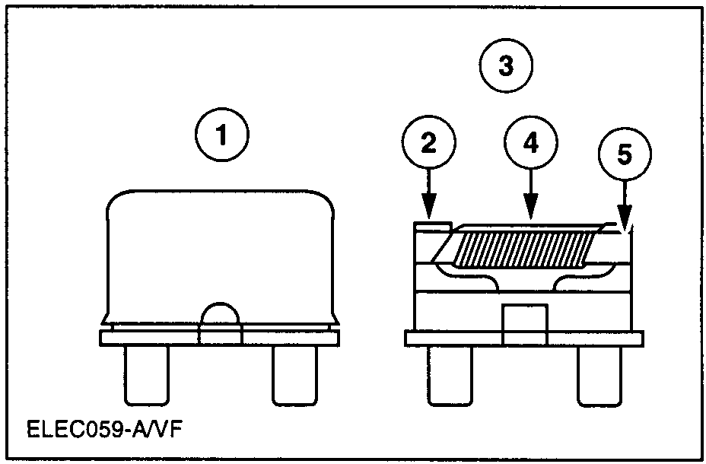
非循环式电路断路器的结构
1．侧视(外部)
2．触点
3．侧视(内部)
4．线圈
5．双金属臂

